
Facultad de ingeniería
Ingeniería de software I

PROYECTO INGENIERÍA DE SOFTWARE PRIMER INCREMENTO PARA EL SISTEMA BIOMÉTRICO WEB EUGCOM

Autores:
Benjamín Alberto Franco Silva
Vicente Ignacio Henríquez Cortés
Addán Ignacio Sáez Rodríguez
Felipe Andrés Uribe del Pino
Catalina Vidal Gallardo
Diego Yves Amaro Véliz Riquelme

Profesor:
Paulo Luis Francisco Quinsacara Jofré

Santiago, Chile
2025
ÍNDICE DE CONTENIDOS

1. INTRODUCCIÓN 9
2. PROPUESTA DE SOLUCIÓN E INCREMENTO DONDE SE ESPECIFICA EL INCREMENTO 10
2.1 Propuesta de solución 10
2.2 Especificación del Incremento (Primer Incremento) 11
2.3 Cantidad de casos de uso 11
2.4 Porcentaje parcial 12
2.5 Porcentaje acumulado 13
3. PRODUCT BACKLOG 15
4. SPRINT BACKLOG Y VISTA EXTERNA 20
4.1 Sprint backlog 20
4.2 Vista externa ( Casos de uso ) 21
5. SPRINT VISTAS 37
5.1 Vista lógica 37
5.1.1 Diagrama de clases 37
5.1.2 Modelado de datos 39
5.2 Vista de proceso: 40
5.2.1 Diagramas de secuencias 40
5.3 Vista desarrollo 55
5.3.1 Diagrama de componentes 55
5.4 Vista física 57
5.4.1 Diagrama de despliegue 57
6. MANUAL DE INSTALACIÓN Y NAVEGACIÓN 59
6.1 Requisitos de hardware 59
6.2 Requisitos de Software 59
6.3 Instalación de dependencias 60
6.4 Pasos para la instalación 61
6.5 Ejecución del sistema 61
6.6 Solución de errores comunes 62
6.7 Árbol de navegación 63
7. PRUEBAS UNITARIAS 65
7.1 Prueba CU N°1.1 65
7.2 Prueba CU N°1.4 68
7.3 Prueba CU N°1. 7 71
7.4 Prueba CU N°1.10 74
7.5 Prueba CU N°1.13 78
7.6 Prueba CU N°1.16 81
7.7 Prueba CU N°1.19 84
7.8 Prueba CU N°2.1 87
7.9 Prueba CU N°2.2 91
7.10 Prueba CU N°2.4 94
7.11 Prueba CU N°4.5 98
7.12 Prueba CU N°6.5 101
7.13 Prueba CU N°7.2 104
7.14 Prueba CU N°7.4 108
7.15 Prueba CU N°7.5 111
8. SPRINT REVIEW 114
8.1 Backlog Review 114
8.2 Tabla de esfuerzo 115
8.3 Gráficos de seguimiento 115
8.3.1 Burn down chart 116
8.3.2 Burn Up chart 117
8.3.3 Velocidad del equipó 117
8.4 Retrospectiva 119
8.4.1 Plan de mejora 119
9. ANEXO 120
9.1 Propuesta de solución detallada 120
9.1.1 Pila Tecnológica 121
9.2 Pdf diagrama de clases y modelado datos: 122
9.3 Pdf vista de proceso 122
9.4 Pdf vista componentes 122
9.5 Pdf vista despliegue 122
9.6 Diagrama de clases y modelado de datos 122
9.7 Árbol de navegación y vista del menú desplegable 127
9.8 Pdf Tabla de esfuerzo 127
9.9 Diagrama de despliegue 128
10. REFERENCIAS 129

ÍNDICE DE FIGURAS

1. INTRODUCCIÓN 10
2. PROPUESTA DE SOLUCIÓN E INCREMENTO DONDE SE ESPECIFICA EL INCREMENTO 11
Figura 2.1 gráfico de barras de casos de uso 13
Figura 2.2 gráfico circular de porcentaje parcial 14
Figura 2.3 gráfico de barras porcentaje acumulado 15
3. PRODUCT BACKLOG 16
4. SPRINT BACKLOG Y VISTA EXTERNA 21
5. SPRINT VISTAS 38
Figura 5.1 Diagrama de clases UML del sistema Biométrico web 39
Figura 5.2 Diagrama modelo de datos de sistema web EUGCOM 40
Figura 5.3 “Caso de uso N°1.1, Visualizando turnos de trabajo asignados por empleado” 41
Figura 5.4 “Caso de uso N°1.4, Visualizando los departamentos de la empresa” 42
Figura 5.5 “Caso de uso N°1.7, Visualizando los motivos de permiso” 43
Figura 5.6 “Caso de uso 1.10, Visualizando los tipos de contratos” 44
Figura 5.7 “Caso de uso N°1.13, Visualizando los tipos de vacaciones” 45
Figura 5.8 “Caso de uso N°1.16, Visualizando la pestaña de sucursales” 46
Figura 5.9 “Caso de uso N°1.19, Ingresando a pestaña centro de costos” 47
Figura 5.10 “Caso de uso N°2.1, visualizando fichas de empleados” 48
Figura 5.11 “Caso de uso N°2.2, creando nuevo empleado” 49
Figura 5.12 “Caso de uso N°2.4, Mostrando lista de empleados” 50
Figura 5.13 “Caso de uso N°4.5, Visualizando el listado de turnos creados” 51
Figura 5.14 “Caso de uso N°6.5, Visualizando lista con permisos aprobados 52
Figura 5.15 “Caso de uso N°7.2, Accediendo al menú” 53
Figura 5.16 “Caso de uso N°7.4, Cerrando sesión” 54
Figura 5.17 “Caso de uso N°7.5, Volviendo al menú principal” 55
Figura 5.18 Diagrama de componentes de EugCom 57
Figura 5.19 Diagrama de despliegue de EugCOM 59
6. MANUAL DE INSTALACIÓN Y NAVEGACIÓN 60
Figura 6.1 “Árbol de navegación EugCOM” 64
Figura 6.2 “Vista navegación menú desplegable externa” 65
7. PRUEBAS UNITARIAS 66
Figura 7.1 “Captura de pantalla de prueba 1-2-3 caso de uso N°1.1” 68
Figura 7.2 “Captura de pantalla de prueba 1-2-3 caso de uso N°1.4” 71
Figura 7.3 “Captura de pantalla de prueba 1-2-3 caso de uso N°1.7” 75
Figura 7.4 “Captura de pantalla de prueba 1-2-3 caso de uso N°1.10” 78
Figura 7.5 “Captura de pantalla de prueba 1-2-3 caso de uso N°1.13” 82
Figura 7.6 “Captura de pantalla de prueba 1-2-3 caso de uso N°1.16 85
Figura 7.7 “Captura de pantalla de prueba 1-2-3 caso de uso N°1.19” 88
Figura 7.8 “Captura de pantalla de prueba 1-2-3-4 caso de uso N°2.1” 92
Figura 7.9 “Captura de pantalla de prueba 1-2-3 caso de uso N°2.2” 95
Figura 7.10 “Captura de pantalla de prueba 1-2-3 caso de uso N°2.4” 98
Figura 7.11 “Captura de pantalla de prueba 1-2-3 caso de uso N°4.5” 101
Figura 7.12 “Captura de pantalla de prueba 1-2-3 caso de uso N°6.5” 105
Figura 7.13 “Captura de pantalla de prueba 1-2-3 caso de uso N°7.2” 108
Figura 7.14 “Captura de pantalla de prueba 1-2-3 caso de uso N°7.2” 108
Figura 7.15 “Captura de pantalla de prueba 1-2-3 caso de uso N°7.4” 111
Figura 7.16 “Captura de pantalla de prueba 1-2-3 caso de uso N°7.5” 114
8. SPRINT REVIEW 115
Figura 8.1 Gráfica Burn-Down del esfuerzo del equipo 117
Figura 8.2 Gráfica Burn-Up del esfuerzo del equipo 118
Figura 8.3 Velocidad del equipo 119
9. ANEXO 121
10. REFERENCIAS 130

ÍNDICE DE TABLAS

1. INTRODUCCIÓN 11
2. PROPUESTA DE SOLUCIÓN E INCREMENTO DONDE SE ESPECIFICA EL INCREMENTO 12
3. PRODUCT BACKLOG 17
Tabla 3.1 product backlog 17
4. SPRINT BACKLOG Y VISTA EXTERNA 22
Tabla 4.1 Sprint backlog 22
Tabla 4.2 Caso de uso N°1.1, visualizando los turnos de trabajo asignados por empleado 24
Tabla 4.3 Caso de uso N°1.4, Visualizando los departamentos de la empresa 25
Tabla 4.4 Caso de uso N°1.7, Visualizando los motivos de permiso 26
Tabla 4.5 Caso de uso N °1.10, Visualizando tipos de contratos 27
Tabla 4.6 Caso de uso N °1.13, visualizando los tipos de vacaciones 28
Tabla 4.7 Caso de uso N °1.16, visualizando la pestaña de sucursales 29
Tabla 4.8 Caso de uno N °1.19, Ingresando a la pestaña centro de costos 30
Tabla 4.9 Caso de uso N °2.1, visualizando la pestaña de ficha de empleados 31
Tabla 4.10 Caso de uso N°2.2, Creando nuevo empleado 32
Tabla 4.11 Caso de uso N °2.4, Mostrando lista de empleados 33
Tabla 4.12 Caso de uso N°4.5, visualizando el listado de turnos 34
Tabla 4.13 Caso de uso N°6.5, Visualizando lista con permisos aprobados 35
Tabla 4.14 Caso de uso N°7.2, Accediendo al menú 36
Tabla 4.15 Caso de uso N°7.4, Cerrando sesión 37
Tabla 4.16 Caso de uso N°7.5, Volviendo al menú principal 38
5. SPRINT VISTAS 39
6. MANUAL DE INSTALACIÓN Y NAVEGACIÓN 61
Tabla 6.1 solución de errores comunes 64
7. PRUEBAS UNITARIAS 67
Tabla 7.1 CU N°1.1 para prueba,” Visualizando los turnos de trabajo asignados” 67
Tabla 7.2 CU N°1.1 para prueba,” visualizando los departamentos de la empresa” 70
Tabla 7.3 CU N°1.7 para prueba,” visualizando los motivos de permiso” 73
Tabla 7.4 CU N°1.10 para prueba,” Visualizando los tipos de contrato” 77
Tabla 7.5 CU N°1.13 para prueba,” Visualizando los tipos de vacaciones” 80
Tabla 7.6 CU N°1.16 para prueba,” Visualizando la pestaña sucursal” 84
Tabla 7.7 CU N°1.19 para prueba,” Ingresando a la pestaña centro de costo” 87
Tabla 7.8 CU N°2.1 para prueba,” Visualizando la ficha de empleados” 90
Tabla 7.9 CU N°2.2 para prueba,” Creando nuevo empleado” 94
Tabla 7.10 CU N°2.4 para prueba,” Mostrando lista de empleado” 97
Tabla 7.11 CU N°4.5 para prueba,” Visualizando el listado de turnos creados” 100
Tabla 7.12 CU N°6.5 para prueba,” Visualizando lista con permisos aprobados” 103
Tabla 7.13 CU N°7.2 para prueba,” Accediendo al menú” 107
Tabla 7.14 CU N°7.4 para prueba,” Cerrando sesión” 110
Tabla 7.15 CU N°7.5 para prueba,” Volviendo al menú principal” 113
8. SPRINT REVIEW 116
Tabla 8.1 Sprint Backlog Review 116
Tabla 8.2 Tabla de esfuerzo 117
Tabla 8.3 “Plan de mejora” 121
9. ANEXO 122
10. REFERENCIAS 131

INTRODUCCIÓN

El presente documento aborda el desarrollo y la especificación del Primer Incremento para el Sistema Biométrico Web EUGCOM, un sistema de gestión de Recursos Humanos. Este entregable marca el inicio formal de la implementación del proyecto, donde se ha priorizado y documentado un mínimo del 20% de los casos de uso previamente identificados. Se ha iniciado la traza y documentación de los eventos clave de la metodología Scrum++, que rigen el ciclo de vida de desarrollo de este proyecto.

A lo largo de este informe, se detalla la propuesta de solución arquitectónica, fundamentada en un modelo Cliente-Servidor con enfoque en Microservicios, diseñada para proporcionar una plataforma robusta, escalable y segura para la administración de RRHH de EUGCOM. Se presentarán los componentes clave de esta arquitectura, las tecnologías seleccionadas (PHP, MySQL, JavaScript, HTML, CSS y Bootstrap), y las consideraciones fundamentales de diseño, seguridad, escalabilidad y manejo de errores. Además, se hará referencia explícita a la cantidad de casos de uso cubiertos en este incremento, la metodología de desarrollo empleada y la documentación asociada, todo ello en conformidad con los requisitos establecidos para esta primera entrega.

PROPUESTA DE SOLUCIÓN E INCREMENTO DONDE SE ESPECIFICA EL INCREMENTO

En esta sección se documentará la propuesta de solución más conocida como arquitectura del proyecto, con la especificación del incremento y la cantidad de casos de uso, el porcentaje parcial del incremento y el acumulado.

Propuesta de solución

La propuesta de solución para el sistema de gestión de RRHH de EUGCOM se basa en una Arquitectura Cliente-Servidor en Capas, la cual será implementada con un enfoque de Microservicios para el backend. Este modelo arquitectónico se elige por su robustez, su capacidad de escalabilidad independiente de los módulos, su facilidad de mantenimiento y su flexibilidad para integrar futuras funcionalidades, respondiendo directamente a la complejidad y variedad de los requisitos detallados en el documento.

La persistencia de datos se gestionará mediante una base de datos utilizando el gestor de base de datos MySQL/MariaDB, que almacenará toda la información crítica del sistema. El backend se desarrollará principalmente en PHP versión 7.4. El servidor web será Apache (gestionado convenientemente con XAMPP V3.3.0 en entornos de desarrollo), que facilitará la ejecución de PHP y la entrega del contenido.

La interfaz gráfica de usuario (Frontend) será una aplicación web interactiva, desarrollada con JavaScript, HTML y CSS. JavaScript se encargará de la lógica de presentación y de las interacciones dinámicas. HTML estructurará el contenido de la página, y CSS se utilizará para el diseño y estilo visual. Se integrará la librería Bootstrap para asegurar un diseño responsivo, modular y consistente, que se adapte a las necesidades visuales y de usabilidad identificadas. Revisar anexo 8.1.

Especificación del Incremento (Primer Incremento)

Se detalla el primer incremento del proyecto "Sistema Biométrico Web EUGCOM". Este incremento se enfoca en establecer las bases fundamentales del sistema, cubriendo los casos de uso iniciales y la estructura arquitectónica definida bajo la metodología Scrum++.

Cantidad de casos de uso

El primer incremento comprende la implementación y documentación de 15 casos de uso del sistema, los cuales han sido seleccionados como prioritarios para el inicio del desarrollo.

La figura 2.1 representa la distribución de los casos de uso clasificados por su incremento o categoría, mostrando la cantidad específica para cada tipo.
Figura 2.1 gráfico de barras de casos de uso
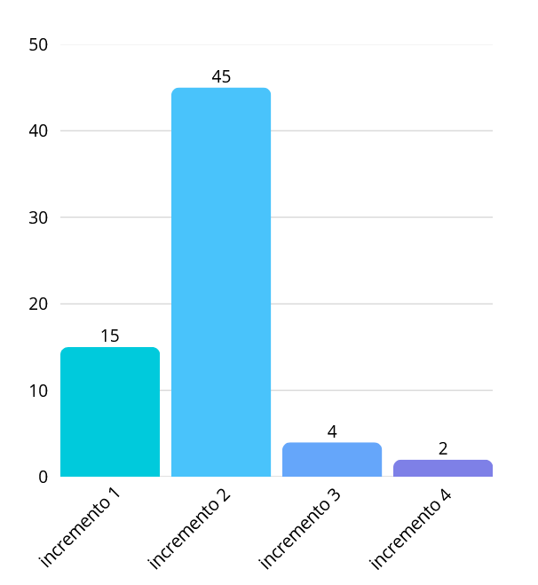

Fuente: Elaborado por el estudiante de acuerdo con el proyecto

Porcentaje parcial

Este incremento logra cubrir un 23% de los casos de uso. Este porcentaje se considera el porcentaje parcial que representan los porcentajes de los incrementos acumulados para esta entrega. La Figura 2.2 ilustra este porcentaje parcial en un gráfico circular.

Figura 2.2 gráfico circular de porcentaje parcial
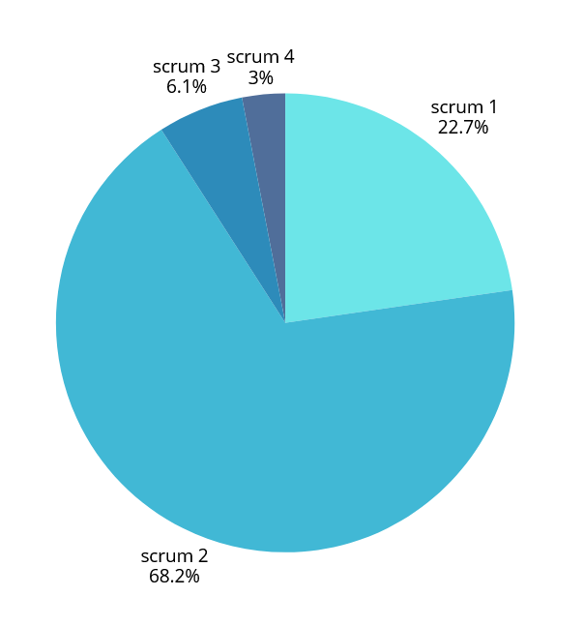

Fuente: Elaborado por el estudiante de acuerdo con el proyecto

Porcentaje acumulado

El porcentaje acumulado de necesidades cubiertas se mantiene en un 23%.

La figura 2.3 presenta un gráfico de barras que ilustra la acumulación progresiva de la cantidad de casos de uso a través de sus categorías (Primarios, Secundarios, Terciarios, Cuaternarios) que representan los porcentajes de los incrementos acumulados. Este cumplimiento del 23% excede el requisito mínimo del 20% establecido. Cada barra muestra la suma porcentual total de los casos de uso hasta ese punto, lo que permite visualizar el crecimiento total a medida que se consideran más categorías.

Figura 2.3 gráfico de barras porcentaje acumulado
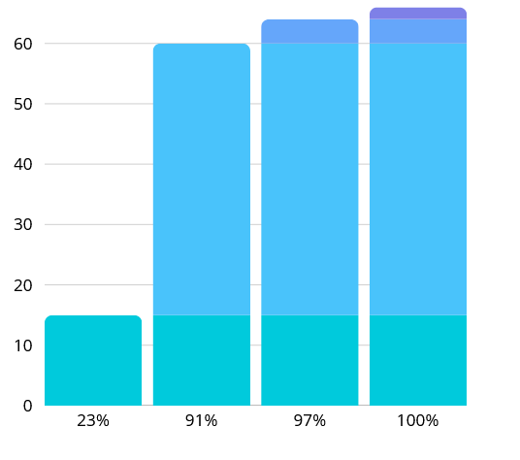

Fuente: Elaborado por el estudiante de acuerdo con el proyecto

PRODUCT BACKLOG

En la tabla 3.1 se ha establecido y mantenido un Product Backlog que contiene los requerimientos priorizados del sistema, una historia de usuario, descripción breve, prioridad, estimación y estado. Este backlog es fundamental para la planificación de los Sprints.

Tabla 3.1 product backlog
CU | Caso de uso | Historia de usuario | Descripción breve | Prioridad | Estimación | Estado
1.1 | Visualizando los turnos de trabajo asignado por empleado | Como usuario necesito poder. Visualizar los turnos de trabajo asignado por empleado | Diseñar, crear tabla de turnos, dentro de ella asignación de turnos, importar información y diseño de lista con empleados registrados | Media | 8 | En proceso
1.4 | Visualizando los departamentos de la empresa | Como usuario necesito poder. Visualizar los departamentos de la empresa | Diseñar y crear departamentos, importar la información y diseño de lista con departamentos | Media | 7 | En proceso
1.7 | Visualizando motivos de permiso | Como usuario necesito poder. Visualizar motivos de permisos | Diseñar y crear la vista de permisos, importar información y diseñar una lista con motivos de permisos. | Media | 7 | En proceso
1.10 | Visualizando los tipos de contrato | Como usuario necesito poder. Visualizar tipo de contrato | Diseñar y crear vista de sucursales, importar información y diseño de lista de tipo de contrato | Media | 9 | En proceso
1.13 | Visualizando los tipos de vacaciones | Como usuario necesito poder. Visualizar tipo de vacaciones | Diseñar y crear vista vacaciones, importar información y diseño de lista de vacaciones. | Media | 7 | En proceso
1.16 | Visualizando sucursales | Como usuario necesito poder. Visualizar sucursales | Diseñar y crear vistas sucursales, importar información y diseño de listas sucursal | Media | 10 | En proceso
1.19 | Ingresando a la pestaña de centros de costos | Como usuario necesito poder. Visualizar centro de costos | Diseñar y crear vista centro de costos, importar información y diseño de lista de centro de costos | Media | 9 | En proceso
2.1 | Visualizando ficha de empleados | Como usuario necesito poder. Visualizar fichas de empleados | Diseñar y crear vista ficha de empleado, importar información y diseñar lista de ficha de empleado | Media | 7 | En proceso
2.2 | Creando nuevo empleado | Como usuario necesito poder. Crear nuevo empleado | Diseñar y crear vistas de ingreso empleado, botón de creación de nuevo de empleado, conexión con base de datos y validación de campos obligatorios | Alta | 9 | En proceso
2.4 | Mostrando lista de empleados | Como usuario necesito poder. Mostrar lista de empleados | Diseñar y crear vista lista de empleado, importar información y diseñar la lista que refleje la información de empleados | Alta | 6 | En proceso
4.5 | Visualizando el listado de turnos creado | Como usuario necesito poder. Visualizar listado de turnos creado | Diseñar y crear una vista de listado de turnos, importar información y diseñar lista que refleje los turnos creados | Media | 7 | En proceso
6.5 | Visualizando lista con permisos aprobados | Como usuario necesito poder. Visualizar lista con permisos aprobados | Diseñar y crear vista permisos aprobados, importar información de base de datos y diseñar lista que refleje la información de permisos aprobados | Alta | 7 | En proceso
7.2 | Accediendo al menú | Como usuario necesito poder. Acceder al menú (Iniciar sesión) | Diseñar inicio de sesión y menú principal que validen credenciales y direccione al menú principal | Alta | 7 | En proceso
7.4 | Cerrando sesión | Como usuario necesito poder. Cerrar sesión | Diseñar botón de cerrar sesión, ventana de confirmación y redireccionar al inicio de sesión | Alta | 8 | En proceso
7.5 | Volviendo al menú principal | Como usuario necesito poder. Volver al menú principal | Diseñar una imagen que se vincule para redireccionar al menú principal | Alta | 8 | En proceso

Fuente: elaborado por estudiante de acuerdo con el proyecto

SPRINT BACKLOG Y VISTA EXTERNA

El sprint backlog se enfoca en el primer incremento del sistema web además la vista externa son los casos de uso de tipo extendido y sus nombres están formulados en gerundio, como se observa en los ejemplos presentes en el documento.

Sprint backlog

El Sprint Backlog de este primer incremento se ha enfocado en la Vista Externa del sistema, detallando los casos de uso que lo componen.

En la tabla 4.1 se especifica el conjunto de elementos del producto backlog para ser desarrollados en el sprint actual, junto con plan para entrega.

Tabla 4.1 Sprint backlog
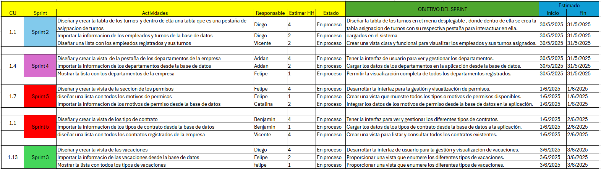
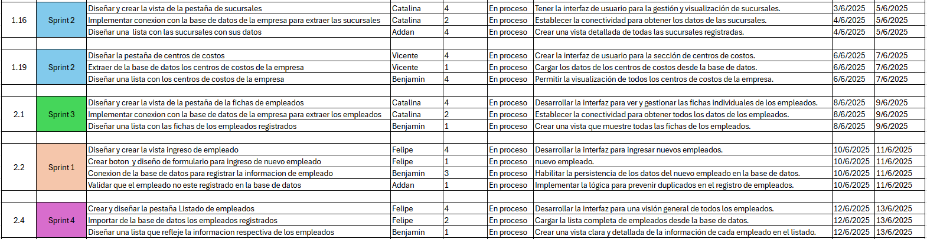
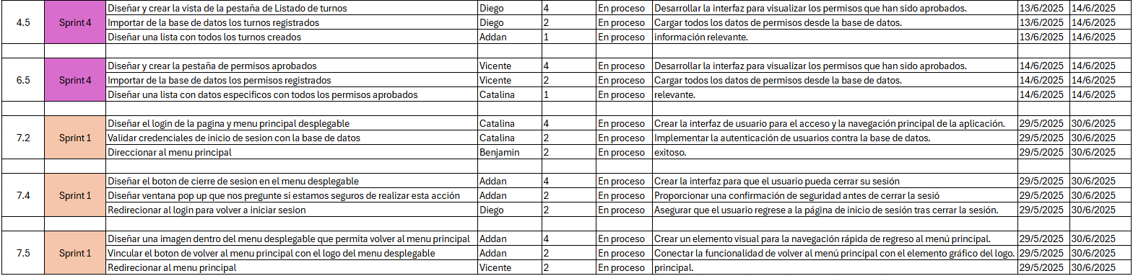

Fuente: Elaborado por el estudiante de acuerdo con el proyecto

Vista externa ( Casos de uso )

La vista externa presenta los casos de uso donde son de tipo extendido y sus nombres están formulados en gerundio, como se observa en los ejemplos presentes en el documento

En la Tabla 4.2 se puede visualizar el Caso de uso N°1.1 en el cual el proceso comienza cuando el usuario se dirige a la pestaña de la asignación de turnos y como respuesta el sistema abre la ventana y muestra el listado completo de trabajadores con sus respectivos turnos.

Tabla 4.2 Caso de uso N°1.1, visualizando los turnos de trabajo asignados por empleado
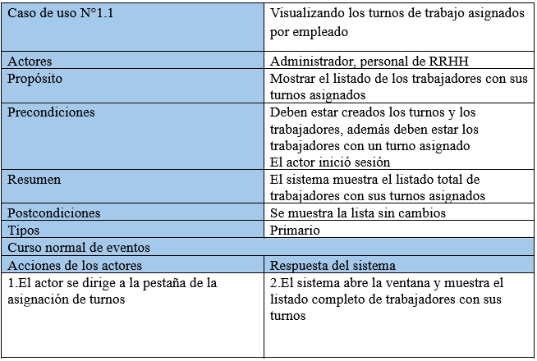

Fuente: Elaborado por el estudiante de acuerdo con el proyecto

En la Tabla 4.3 se puede visualizar el Caso de Uso N°1.4 cuyo propósito es mostrar el listado de todos los departamentos de la empresa, el proceso comienza cuando el usuario se dirige a la pestaña de departamentos de la empresa y luego el sistema le muestra un listado con los departamentos de la empresa.

Tabla 4.3 Caso de uso N°1.4, Visualizando los departamentos de la empresa
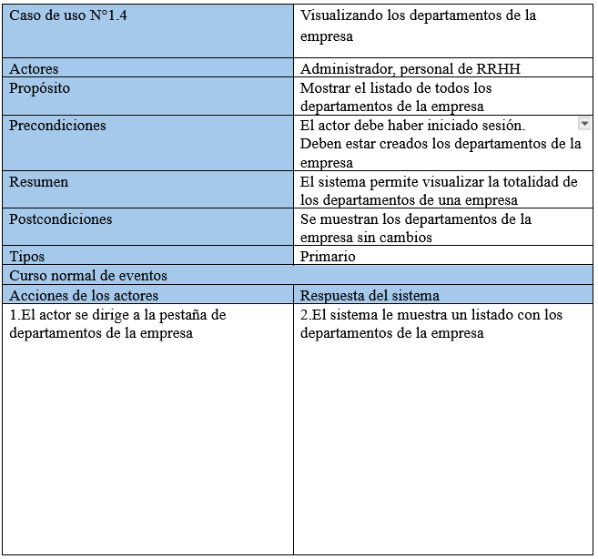

Fuente: Elaborado por el estudiante de acuerdo con el proyecto
En la Tabla 4.4 se puede visualizar el Caso de uso N°1.7 cuyo propósito es visualizar los motivos de permiso, el proceso comienza cuando el usuario se dirige a la pestaña de motivos y el sistema le muestra el listado de permisos aceptados y el correspondiente motivo del permiso.

Tabla 4.4 Caso de uso N°1.7, Visualizando los motivos de permiso
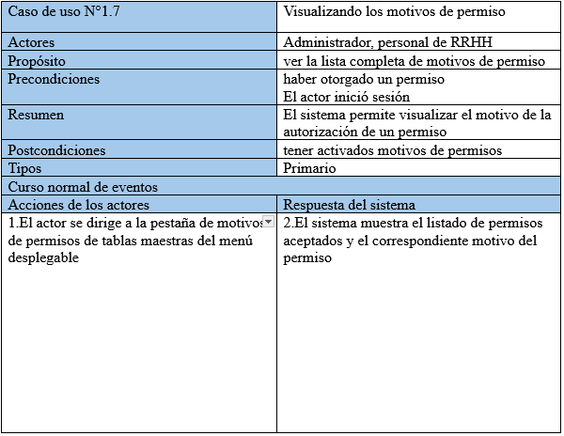

Fuente: Elaborado por el estudiante de acuerdo con el proyecto

En la Tabla 4.5 se puede visualizar el Caso de uso N°1.10 cuyo propósito es poder visualizar los tipos de contratos que tiene la empresa, el proceso comienza cuando el usuario va a la pestaña de tipo de contrato de tablas maestras del menú desplegable y luego el sistema le muestra los tipos de contratos de la empresa.

Tabla 4.5 Caso de uso N °1.10, Visualizando tipos de contratos
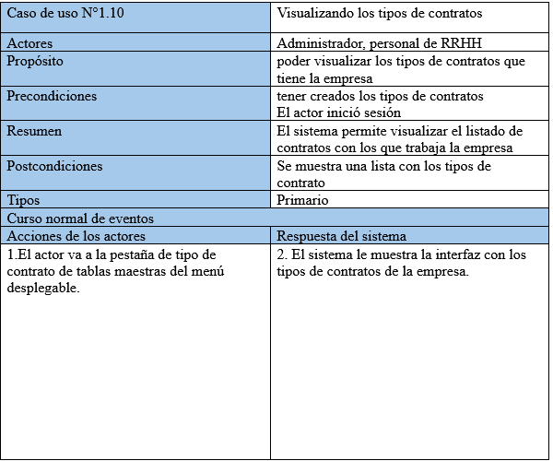

Fuente: Elaborado por el estudiante de acuerdo con el proyecto

En la Tabla 4.6 se puede visualizar el Caso de uso N°1.13 que consiste en visualizar, los tipos de vacaciones, el proceso comienza cuando el usuario selecciona la pestaña tipo de vacaciones de tablas maestras del menú desplegable y luego el sistema muestra la lista con los tipos de vacaciones.

Tabla 4.6 Caso de uso N °1.13, visualizando los tipos de vacaciones
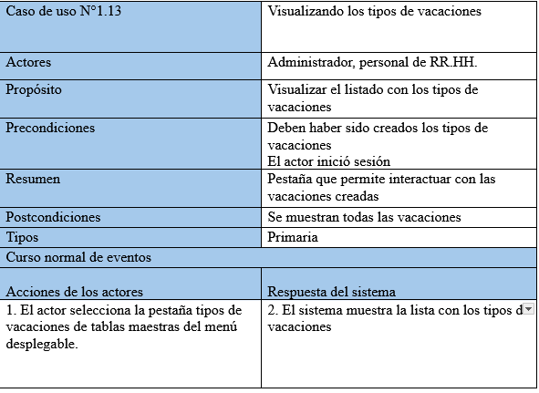

Fuente: Elaborado por el estudiante de acuerdo con el proyecto

En la Tabla 4.7 se puede visualizar el Caso de uso N°1.16, se enfoca en ingresar a una pestaña llamada sucursal dentro tablas maestras del menú desplegable, donde sucursal muestra una lista de la cantidad de sucursales registradas en el sistema.

Tabla 4.7 Caso de uso N °1.16, visualizando la pestaña de sucursales
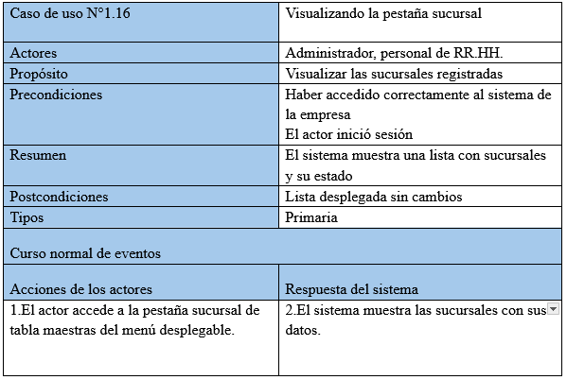

Fuente: Elaborado por el estudiante de acuerdo con el proyecto

En la Tabla 4.8 se puede visualizar el Caso de uso N°1.19, este caso de uso se enfoca en la visualización de la pestaña del centro de costo de tablas maestras del menú desplegable, donde se muestra la interfaz con una lista con los centros de costos.

Tabla 4.8 Caso de uno N °1.19, Ingresando a la pestaña centro de costos
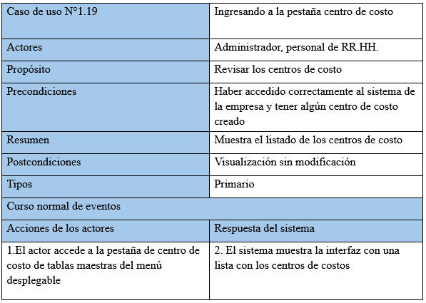

Fuente: Elaborado por el estudiante de acuerdo con el proyecto

En la Tabla 4.9 se puede visualizar el Caso de uso N°2.1, donde el actor accede a la pestaña ficha de empleados de informes del menú desplegable, cargando la interfaz con todas las fichas de los empleados, donde el actor presiona acción para visualizar la ficha del empleado.

Tabla 4.9 Caso de uso N °2.1, visualizando la pestaña de ficha de empleados
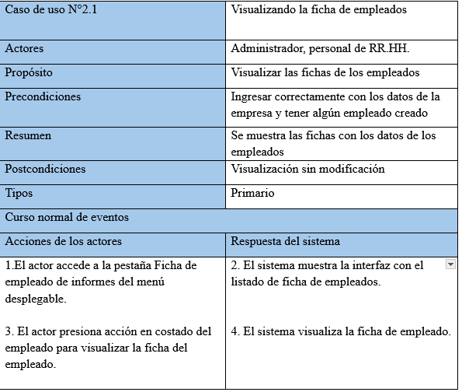

Fuente: Elaborado por el estudiante de acuerdo con el proyecto

En la Tabla 4.10 se puede visualizar el Caso de uso N°2.2, Este caso de uso es para la creación de la ficha de nuevos empleados, aplicando un formulario con los datos personales para ingresarlos al sistema.

Tabla 4.10 Caso de uso N°2.2, Creando nuevo empleado
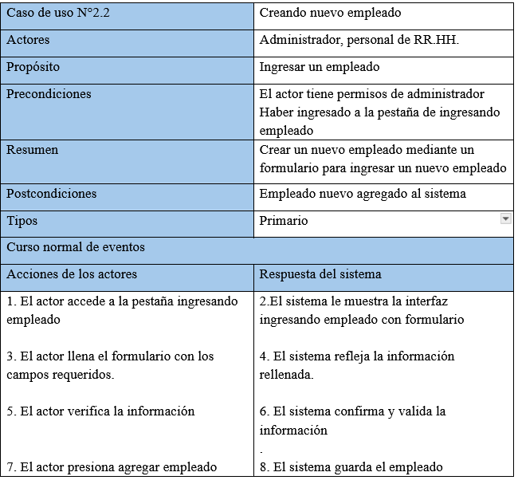

Fuente: Elaborado por el estudiante de acuerdo con el proyecto

En la Tabla 4.11 se puede visualizar el Caso de uso N°2.4, el sistema entrega una lista con todos los empleados registrados, se presenta el propósito del caso de uso extendido.

Tabla 4.11 Caso de uso N °2.4, Mostrando lista de empleados
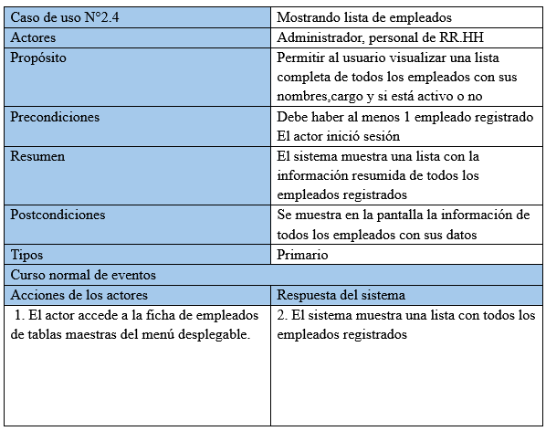

Fuente: Elaborado por el estudiante de acuerdo con el proyecto

En la Tabla 4.12 se puede visualizar el Caso de uso N°4.5, el sistema visualiza un listado con todos los turnos creados y agregados a los empleados por el administrador.

Tabla 4.12 Caso de uso N°4.5, visualizando el listado de turnos
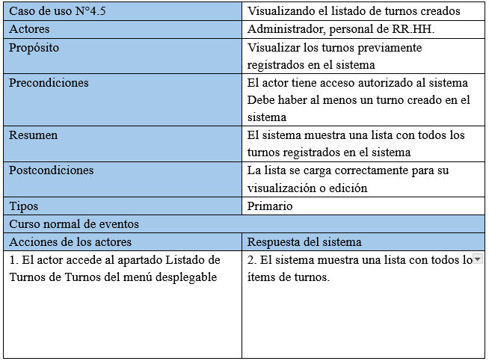

Fuente: Elaborado por el estudiante de acuerdo con el proyecto

En la Tabla 4.13 se puede visualizar el Caso de uso N°6.5 el sistema despliega una pestaña de permisos aprobados desde informes que visualice a todos los empleados con los permisos aprobados y campos correspondientes seleccionados previamente por el actor (ya explicados en las precondiciones).

Tabla 4.13 Caso de uso N°6.5, Visualizando lista con permisos aprobados
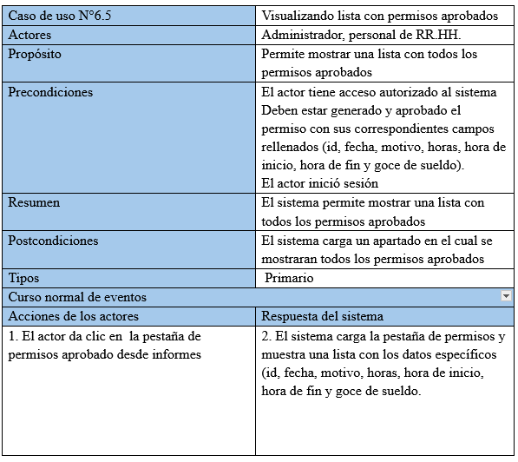

Fuente: Elaborado por el estudiante de acuerdo con el proyecto

En la Tabla 4.14 se puede visualizar el Caso de uso N°7.2 que consiste en acceder al menú principal desplegable donde el actor debe iniciar sesión con un Rut de empresa y una clave, la cual será validada por el sistema, redirigiendo al actor al menú principal desplegable, este caso de uso es fundamental.

Tabla 4.14 Caso de uso N°7.2, Accediendo al menú
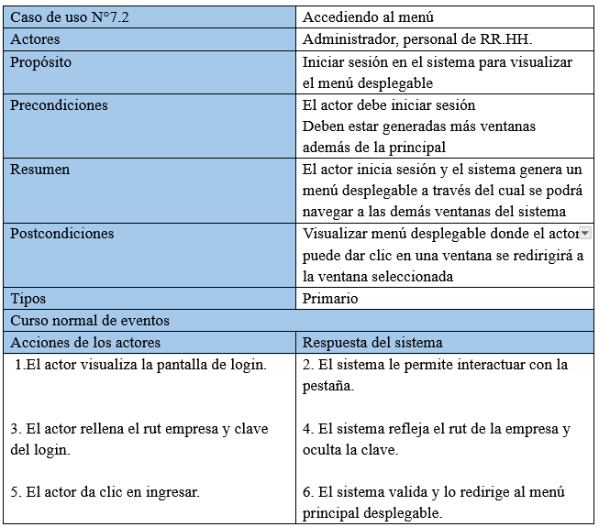

Fuente: Elaborado por el estudiante de acuerdo con el proyecto

En la Tabla 4.15 se puede visualizar el Caso de uso N°7.4 que consiste en cerrar sesión, el proceso comienza cuando el usuario da clic en la opción de cerrar sesión que se encuentra en la parte inferior izquierda del menú desplegable y el sistema le pregunta por confirmación de la decisión.

Tabla 4.15 Caso de uso N°7.4, Cerrando sesión
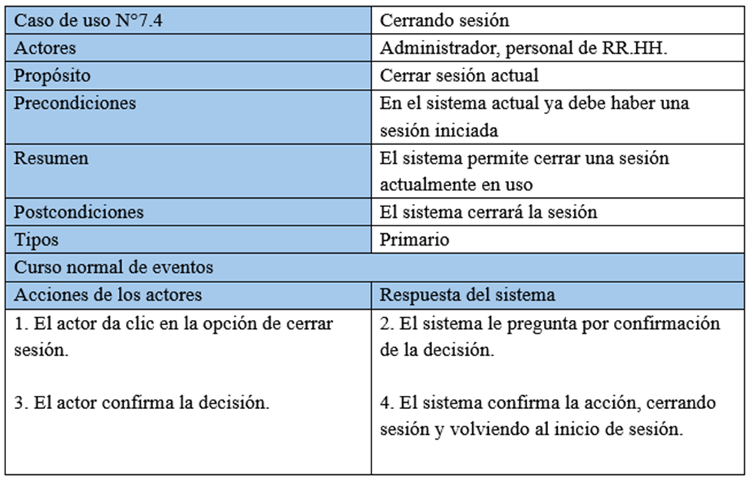

Fuente: Elaborado por el estudiante de acuerdo con el proyecto

En la Tabla 4.16 se puede visualizar el Caso de uso N°7.5 que consiste en volver al menú principal, el proceso comienza cuando el usuario da clic en el logo de la empresa ubicado en la esquina superior izquierda y el sistema lo llevará a la página principal.

Tabla 4.16 Caso de uso N°7.5, Volviendo al menú principal
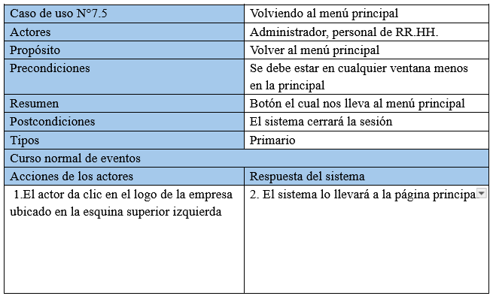

Fuente: Elaborado por el estudiante de acuerdo con el proyecto

SPRINT VISTAS

La arquitectura del sistema se describe a través de cinco perspectivas complementarias, cada una adaptada a una audiencia específica. Estas perspectivas se detallan a continuación.

Vista lógica

El propósito de la Vista Lógica es representar la estructura del sistema, incluyendo sus entidades, atributos, métodos y sus relaciones.

Diagrama de clases

La Figura 5.1 presenta un Diagrama de Clases UML, que es una parte integral del diseño Orientado a Objetos (OO). Visualiza las clases, sus atributos, métodos y las relaciones entre ellas, como herencia, asociación, agregación y composición. El diagrama también ilustra la multiplicidad. Para ver detalles del diagrama de clases revisar anexo 9.6 y ver PDF anexo 8.1.

Figura 5.1 Diagrama de clases UML del sistema Biométrico web

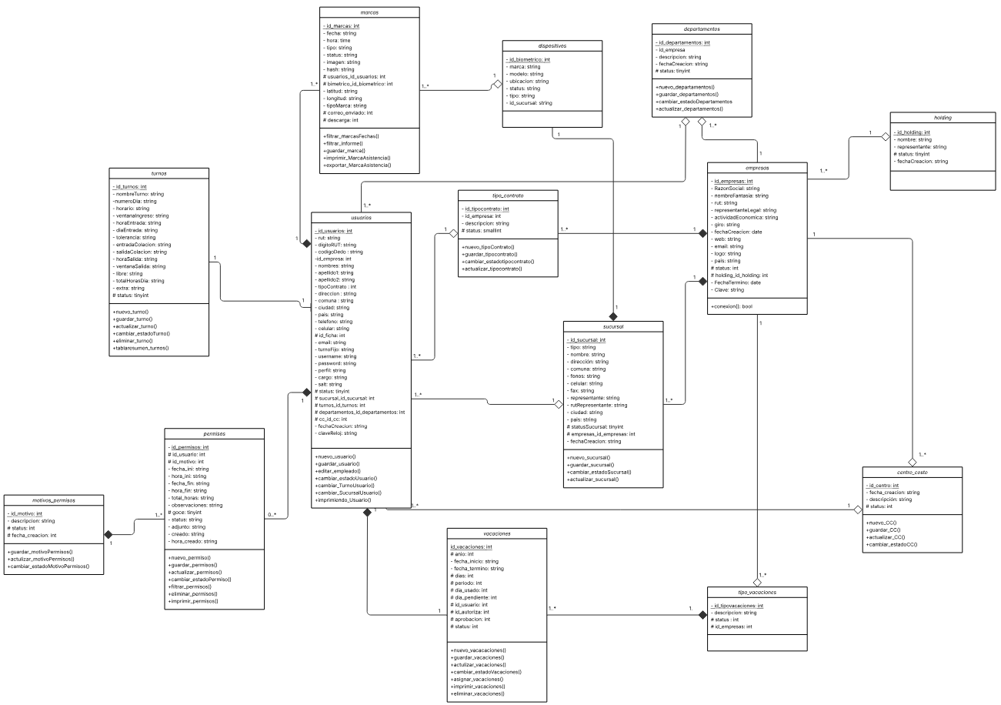

Fuente: Elaborado por el estudiante de acuerdo con el proyecto

Modelado de datos

La Figura 5.2 muestra un modelo de datos (también conocido como modelo entidad-relación), que representa la estructura lógica de la base de datos. Este modelo describe las entidades y sus relaciones, centrándose específicamente en los atributos que constituyen cada entidad. Enfatiza el almacenamiento de datos y la gestión de la información dentro de un sistema de base de datos relacional como MySQL. Revisar anexo 9.6 para más información de la relación

Figura 5.2 Diagrama modelo de datos de sistema web EUGCOM

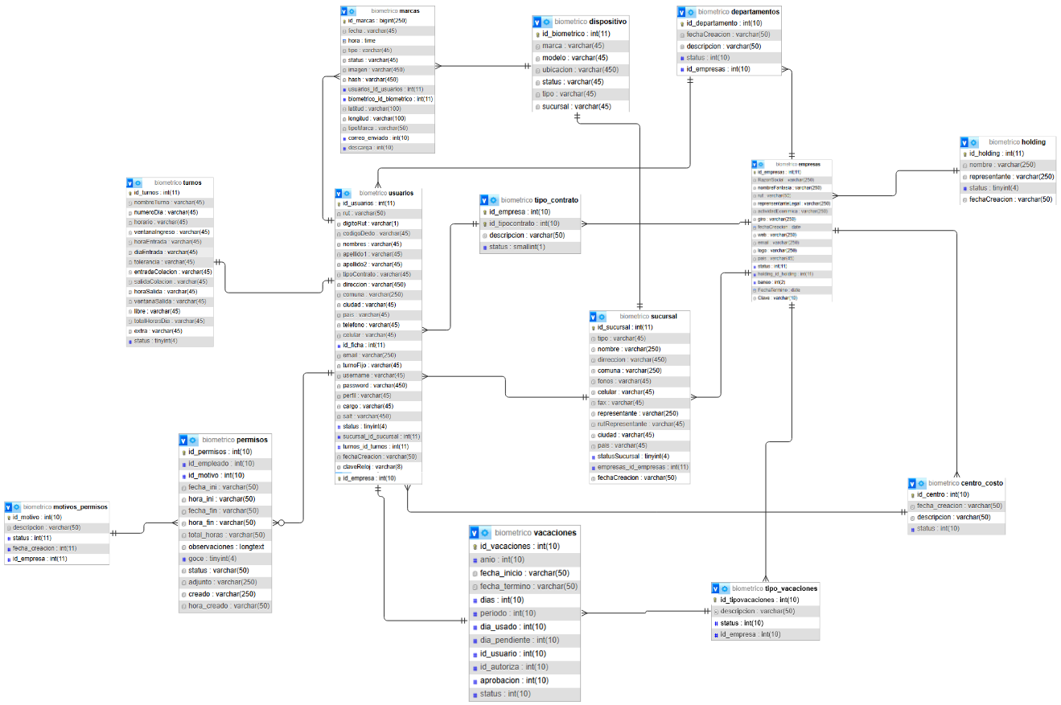

Fuente: Elaborado por el estudiante de acuerdo con el proyecto

Vista de proceso:

La vista de proceso captura aspectos de concurrencia y sincronización del diseño del sistema web EugCom.

Diagramas de secuencias

En la figura 5.3 se describe el proceso que debe seguir el usuario para acceder a la asignación de turnos con sus respectivos turnos asignados por empleado. La interacción comienza luego de que el usuario inicie sesión y seleccione “Asignación de Turnos” en la interfaz de header. Esta acción solicita al sistema que cargue y muestre la información correspondiente a dicha sección. Como respuesta, el sistema abre la ventana asociada a la asignación de turnos y despliega una lista de turnos de trabajo asignados por empleado.

Figura 5.3 “Caso de uso N°1.1, Visualizando turnos de trabajo asignados por empleado”
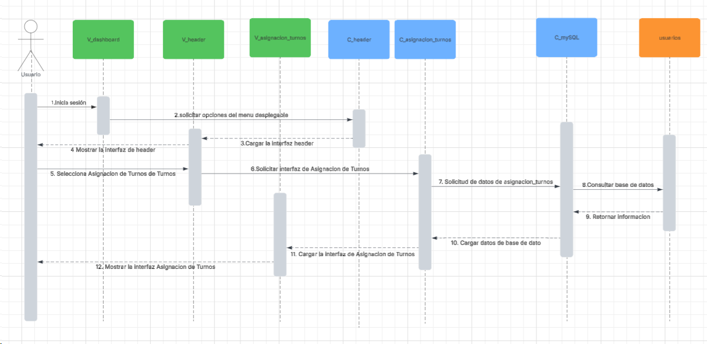

Fuente: Elaborado por el estudiante de acuerdo con el proyecto

En la figura 5.4 se describe el proceso mediante el cual el usuario accede al listado completo de los departamentos de la empresa. La interacción comienza cuando el usuario inicia sesión y selecciona Departamentos dentro de la interfaz del sistema. Al ejecutar esta acción, el sistema responde cargando y mostrando automáticamente un listado detallado que incluye todos los departamentos existentes.

Figura 5.4 “Caso de uso N°1.4, Visualizando los departamentos de la empresa”

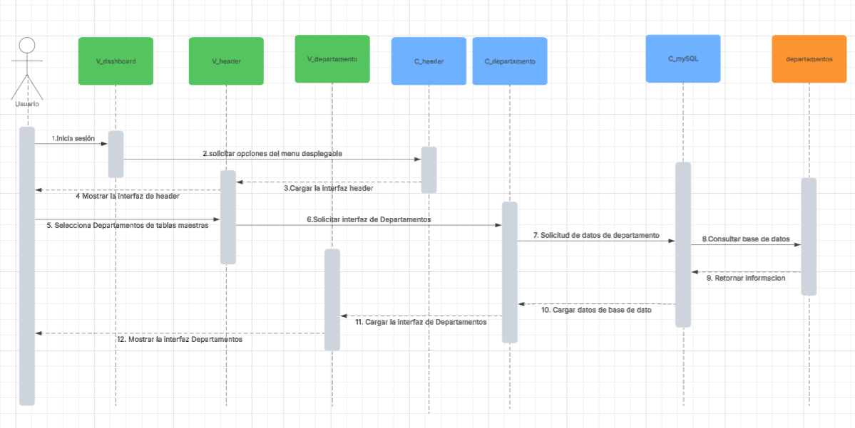

Fuente: Elaborado por el estudiante de acuerdo con el proyecto

En la figura 5.5 se muestra el proceso mediante el cual el usuario accede al listado completo de motivos de permiso registrados en el sistema. Este proceso comienza una vez que el usuario ha iniciado sesión y luego, se dirige a la sección Motivos de Permiso desde las tablas maestras del menú desplegable. Al seleccionar esta opción, el sistema responde mostrando en la interfaz una lista que contiene todos los permisos aceptados junto con el motivo específico asociado a cada uno.

Figura 5.5 “Caso de uso N°1.7, Visualizando los motivos de permiso”

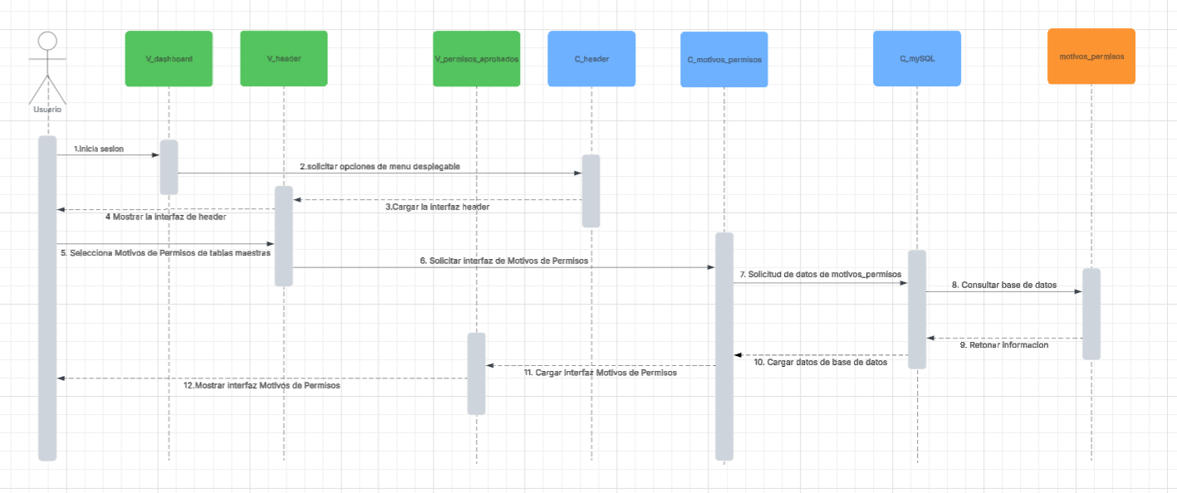

Fuente: Elaborado por el estudiante de acuerdo con el proyecto

En la figura 5.6 se describe el proceso mediante el cual el usuario accede a la lista de tipos de contratos utilizados por la empresa. El proceso comienza después de que el usuario inicie sesión, luego se dirige a la sección Tipo de Contrato. Al seleccionar esta opción, el sistema responde cargando y mostrando en la interfaz una lista con todos los tipos de contrato actualmente registrados y en uso dentro de la empresa. Esta visualización permite al usuario tener una visión general de las modalidades de contratación que maneja la organización.

Figura 5.6 “Caso de uso 1.10, Visualizando los tipos de contratos”

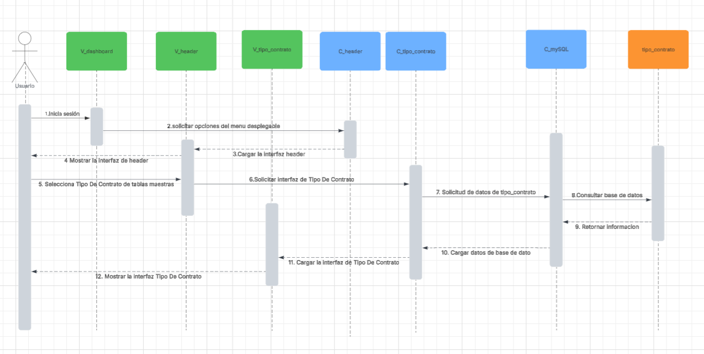
Fuente: Elaborado por el estudiante de acuerdo con el proyecto

En la figura 5.7 se describe el proceso mediante el cual el usuario accede al listado de los tipos de vacaciones registrados en el sistema. El proceso comienza cuando el usuario inicia sesión y se dirige a la sección Tipos de Vacaciones. Al seleccionar esta opción, el sistema responde mostrando en la interfaz una lista detallada con los distintos tipos de vacaciones creados en la plataforma.
Figura 5.7 “Caso de uso N°1.13, Visualizando los tipos de vacaciones”

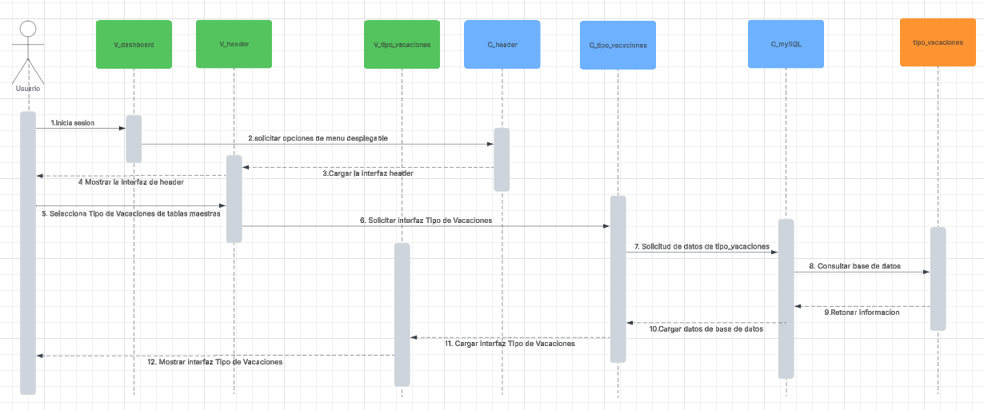

Fuente: Elaborado por el estudiante de acuerdo con el proyecto

En la figura 5.8 se describe el proceso mediante el cual el usuario accede al listado de sucursales registradas en el sistema. El proceso comienza una vez que el usuario ha iniciado sesión y se dirige a la sección Sucursal. Al seleccionar esta opción, el sistema responde mostrando una lista detallada con todas las sucursales existentes incluyendo su información correspondiente.

Figura 5.8 “Caso de uso N°1.16, Visualizando la pestaña de sucursales”

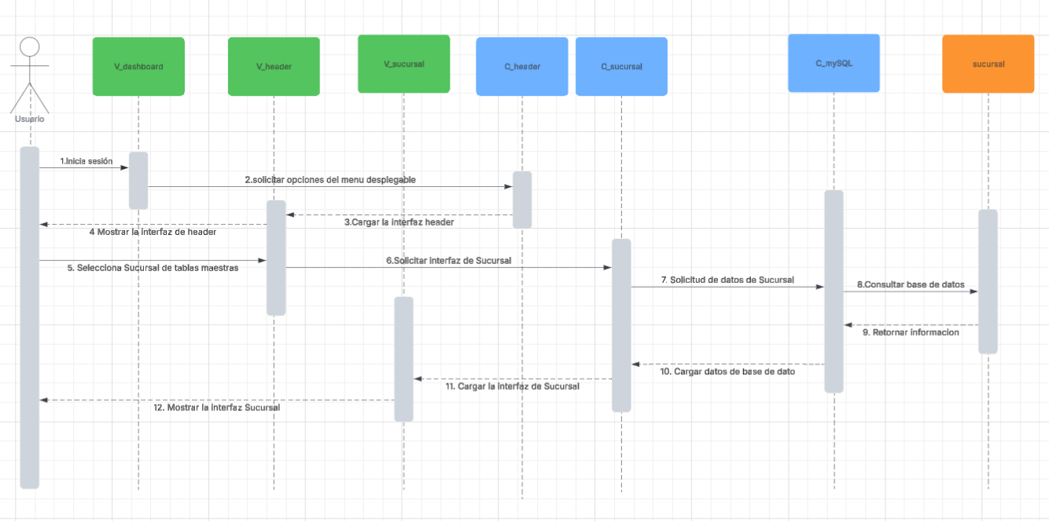

Fuente: Elaborado por el estudiante de acuerdo con el proyecto

En la figura 5.9 se describe el proceso mediante el cual el usuario accede al listado de centros de costos registrados en el sistema. Una vez el usuario ha iniciado sesión, procede a ingresar a la sección Centro de Costos. Al realizar esta acción, el sistema responde mostrando en la interfaz un listado completo de los centros de costos existentes. El proceso finaliza con la visualización de la información sin que se realice ninguna modificación, tal como se indica en las postcondiciones del caso de uso.

Figura 5.9 “Caso de uso N°1.19, Ingresando a pestaña centro de costos”

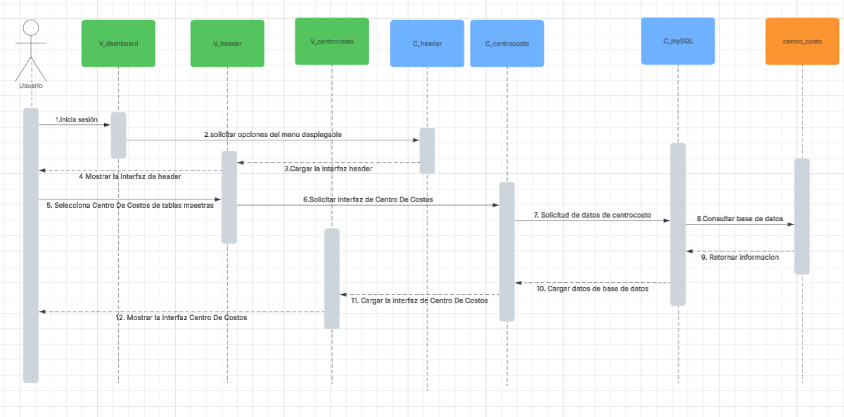

Fuente: Elaborado por el estudiante de acuerdo con el proyecto

En la figura 5.10 se representa el proceso mediante el cual el usuario accede a la sección de Fichas de Empleados. El proceso comienza una vez que el usuario ha iniciado sesión y selecciona la pestaña de Ficha de Empleados. Al realizar esta acción, el sistema responde mostrando en la interfaz una lista completa con las fichas de todos los empleados registrados, incluyendo su información correspondiente. El proceso finaliza con la visualización de la información sin que se realice ninguna modificación, tal como se indica en las postcondiciones del caso de uso.

Figura 5.10 “Caso de uso N°2.1, visualizando fichas de empleados”
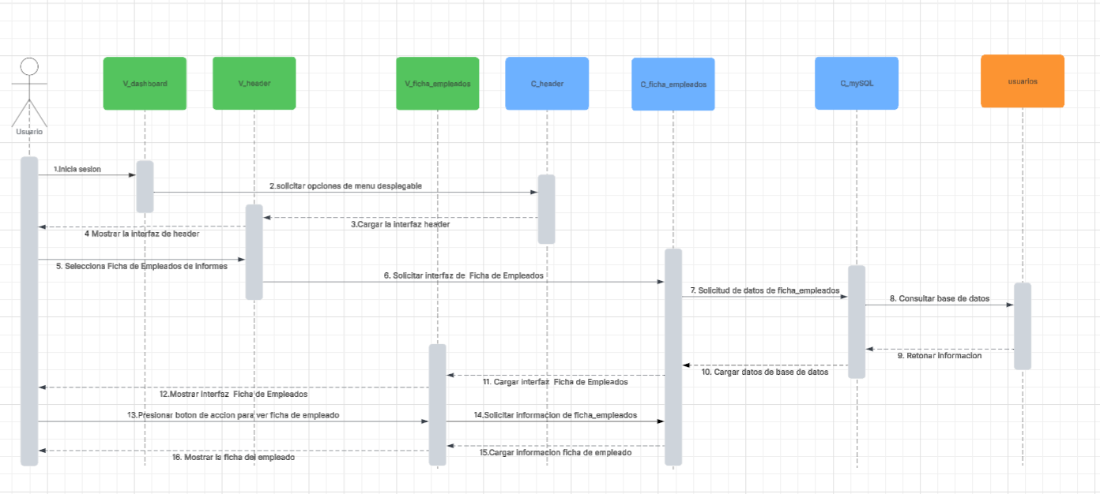

Fuente: Elaborado por el estudiante de acuerdo con el proyecto

En la figura 5.11 se representa el proceso mediante el cual el usuario crea una nueva ficha de empleado dentro del sistema. Para iniciar el proceso, el usuario debe contar con los permisos necesarios, haber iniciado sesión correctamente. Una vez en la pestaña correspondiente, el usuario selecciona la opción Ingreso de Empleado, al realizar esta acción el sistema responde desplegando un formulario con los campos requeridos para el ingreso. El usuario procede a completar la información solicitada y verifica que todos los campos estén correctamente ingresados. Posteriormente, el sistema valida los datos y confirma el ingreso exitoso del nuevo empleado al sistema.
Figura 5.11 “Caso de uso N°2.2, creando nuevo empleado”

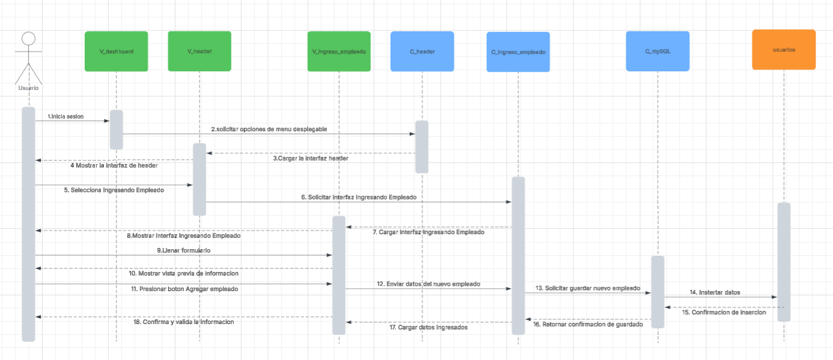

Fuente: Elaborado por el estudiante de acuerdo con el proyecto

En la figura 5.12 se representa el proceso mediante el cual el usuario accede a la ficha de empleados registrados en el sistema. El proceso comienza cuando el usuario inicia sesión y accede a la opción ficha de Empleados. Al realizar esta acción, el sistema responde generando una visualización en la pantalla que contiene una lista detallada de todos los empleados registrados incluyendo información como nombres, apellidos, celular, tipo de contrato, correo, sucursal, si es administrativo o no y estado de actividad (activo o inactivo).

Figura 5.12 “Caso de uso N°2.4, Mostrando lista de empleados”
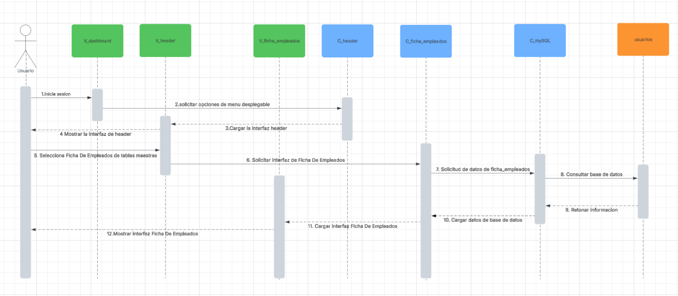

Fuente: Elaborado por el estudiante de acuerdo con el proyecto

En la figura 5.13 se representa el proceso mediante el cual el usuario accede al listado de turnos creados. El proceso comienza cuando el usuario inicia sesión y se dirige a la sección Listado de Turnos de Turnos del menú desplegable. Una vez realizada esta acción, el sistema responde desplegando en la interfaz una lista con todos los turnos creados hasta la fecha actual. Cada ítem del listado incluye la información registrada para su identificación y posterior edición si fuera necesario.

Figura 5.13 “Caso de uso N°4.5, Visualizando el listado de turnos creados”
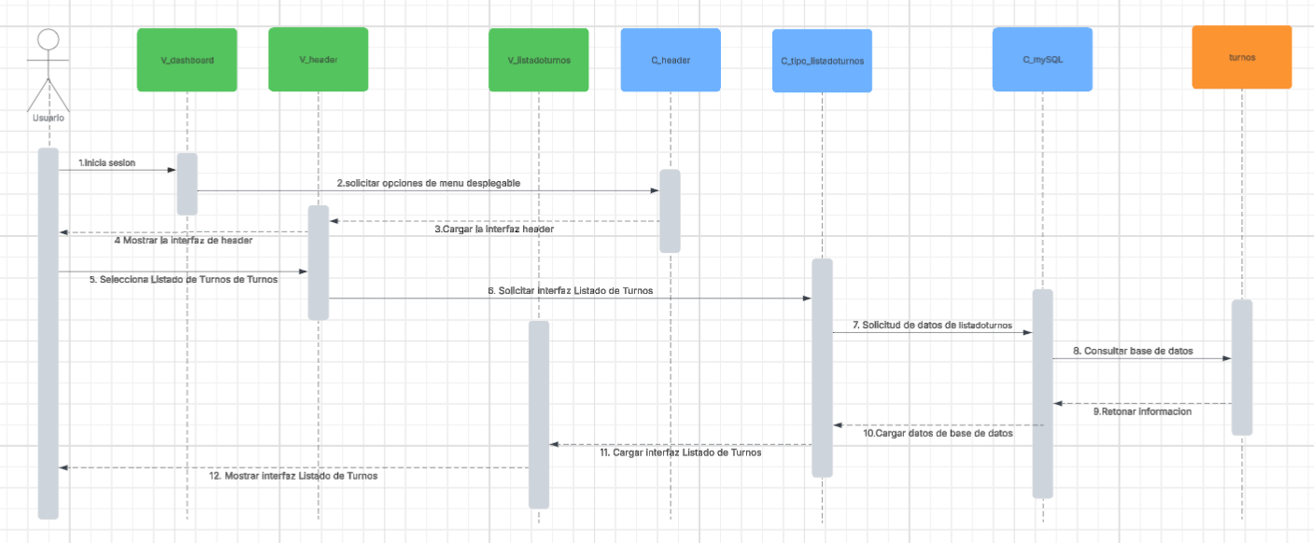

Fuente: Elaborado por el estudiante de acuerdo con el proyecto

En la figura 5.14 se detalla el proceso mediante el cual el usuario accede a la visualización de todos los permisos aprobados. El proceso comienza cuando el usuario inicia sesión y se dirige a la pestaña Permisos Aprobados desde informes desde el menú desplegable. Al realizar esta acción, el sistema responde cargando dicha pestaña y mostrando en pantalla una lista con todos los permisos aprobados. Cada permiso del listado contiene la información completa registrada: ID, fecha, motivo, cantidad de horas, hora de inicio, hora de fin y si el permiso incluye o no goce de sueldo.

Figura 5.14 “Caso de uso N°6.5, Visualizando lista con permisos aprobados
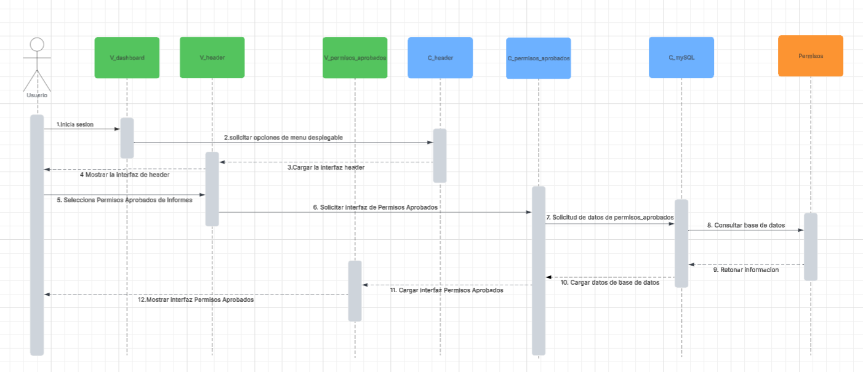

Fuente: Elaborado por el estudiante de acuerdo con el proyecto

En la figura 5.15 se detalla el proceso mediante el cual el usuario accede al sistema y visualiza el menú principal. El proceso comienza cuando el usuario ingresa al sistema desde la pantalla de inicio de sesión. En esta etapa, el usuario debe rellenar los campos requeridos con el RUT de la empresa y clave. Una vez ingresados los datos, el sistema responde permitiendo la interacción con la interfaz, reflejando el RUT ingresado y ocultando la clave por seguridad. Tras hacer clic en el botón “Ingresar”, el sistema valida las credenciales proporcionadas. Si la autenticación es exitosa, el sistema redirige automáticamente al menú principal, donde se despliega un conjunto de opciones organizadas que permiten al usuario acceder a las diferentes secciones de la plataforma, como fichas de empleados, turnos, permisos, entre otros.

Figura 5.15 “Caso de uso N°7.2, Accediendo al menú”
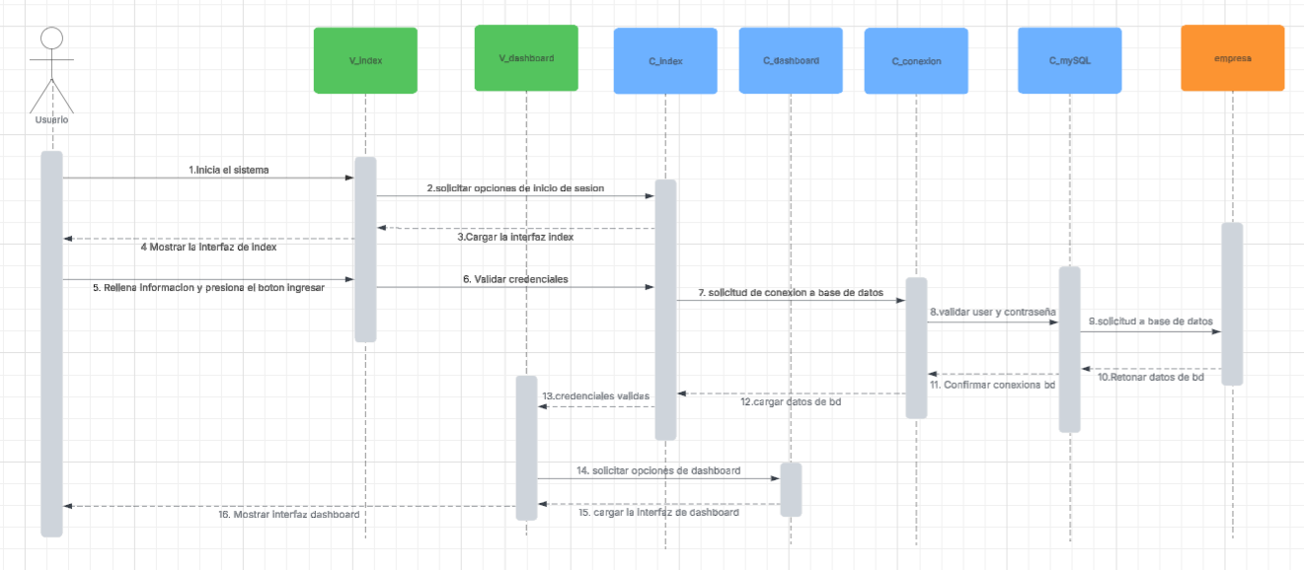

Fuente: Elaborado por el estudiante de acuerdo con el proyecto

En la figura 5.16 se detalla el proceso mediante el cual el usuario puede cerrar la sesión activa dentro del sistema. El proceso comienza cuando el usuario selecciona la opción Cerrar sesión. Al detectar esta acción, el sistema responde mostrando un botón de confirmación, preguntando al usuario si realmente desea cerrar su sesión actual. Si el usuario confirma la decisión, el sistema procede a cerrar la sesión activa, redirigiendo al usuario a la pantalla de inicio de sesión, quedando listo para un nuevo ingreso.

Figura 5.16 “Caso de uso N°7.4, Cerrando sesión”

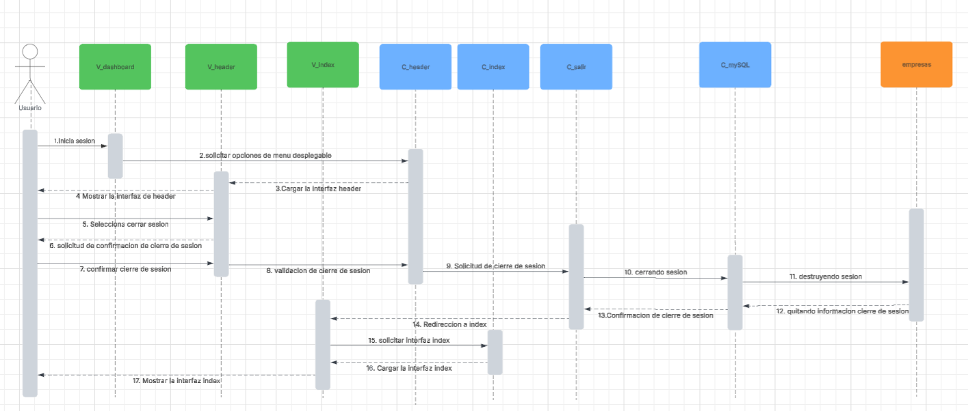

Fuente: Elaborado por el estudiante de acuerdo con el proyecto

En la figura 5.17 se detalla el proceso mediante el cual el usuario puede retornar al menú principal de la plataforma desde cualquier sección. Este proceso se activa cuando el usuario se encuentra en una ventana distinta a la principal y desea volver a la vista inicial del sistema. El proceso comienza cuando el usuario hace clic en el logo de la empresa, ubicado estratégicamente en la esquina superior izquierda de la interfaz. Este botón funciona como un acceso directo para regresar a la página principal sin necesidad de utilizar botones de navegación adicionales. Al detectar esta acción, el sistema interpreta que se debe volver al menú principal. Como respuesta, redirige al usuario directamente al menú principal de la plataforma, restaurando el punto de partida desde el cual se pueden realizar nuevas acciones.

Figura 5.17 “Caso de uso N°7.5, Volviendo al menú principal”

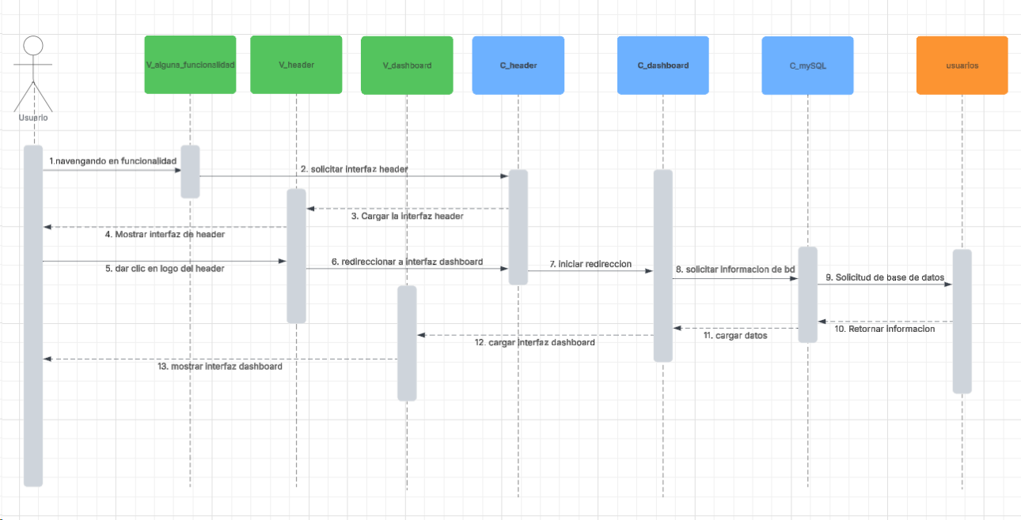

Fuente: Elaborado por el estudiante de acuerdo con el proyecto

Vista desarrollo

La vista de desarrollo describe la organización estática del software en su entorno de desarrollo.

Diagrama de componentes

En la figura 5.3 diagrama se puede observar la arquitectura del sistema dividiéndolo en dos bloques: el Front-end y el Back-end.

Primero se encuentra el Front-end, que es la vista del usuario y la interfaz gráfica, construidos principalmente por CSS y JavaScript, apoyados por librerías como Bootstrap, jQuery, Chart.js y DataTables para mejorar la presentación y experiencia de usuario.

El Back-end, desarrollado en PHP, se encarga de gestionar la lógica del sistema, procesar los formularios, conectarse a la base de datos MySQL/MariaDB y manejar la autenticación de los usuarios mediante sesiones.

Está estructurado en archivos PHP organizados en la carpeta src, donde se encuentran módulos como el panel de control (dashboard.php), el manejo de tipos de contrato, y scripts para registrar o modificar información. Además, un archivo central de conexión (conexion.php) permite el acceso seguro y eficiente a la base de datos desde diferentes partes del sistema.

También se incluye un archivo biometrico.sql que contiene la estructura de la base de datos necesaria para la operación del sistema, junto con un instalador de MariaDB. En conjunto, estos componentes permiten que el sistema procese los datos, los almacena de forma estructurada, y genere contenido dinámico para el usuario.

Figura 5.18 Diagrama de componentes de EugCom
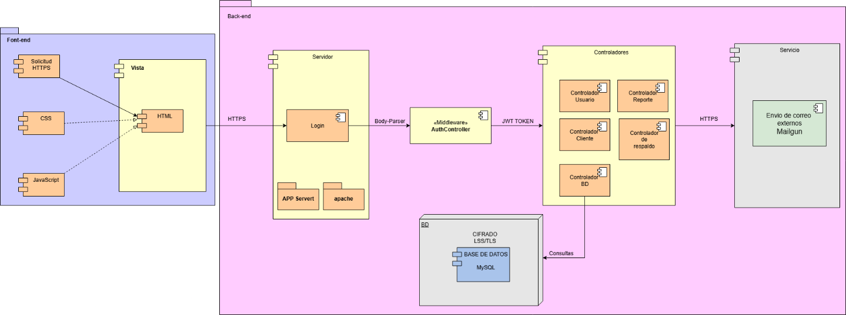

Fuente: Elaborado por el estudiante de acuerdo con el proyecto

Vista física

La vista física describe asignaciones del software al hardware

Diagrama de despliegue

En la figura 5.19 muestra la arquitectura de un sistema compuesto por dos nodos principales: un PC Usuario y un Servidor Web, los cuales se comunican a través de JSON vía HTTPS. Para más información revisar anexo 9.9

Figura 5.19 Diagrama de despliegue de EugCOM
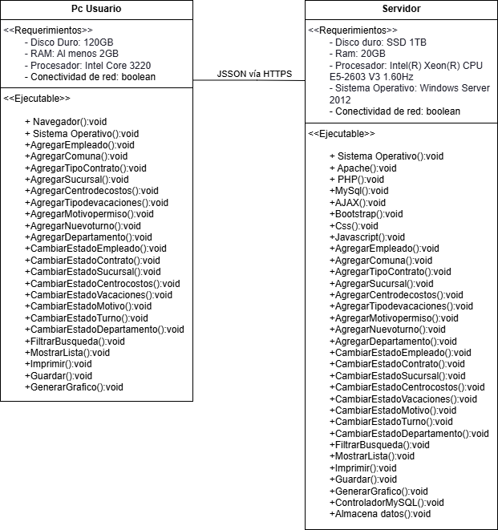

Fuente: Elaborado por el estudiante de acuerdo con el proyecto

MANUAL DE INSTALACIÓN Y NAVEGACIÓN

Un Manual de instalación guía al usuario (administrador o RRHH) paso a paso para instalar correctamente el sistema web EugCOM.

Requisitos de hardware

- Procesador: Intel Core 3220

- Memoria RAM: 2GB

- Almacenamiento: 120GB

Requisitos de Software

- Sistema Operativo: Windows 7

- Servidor local: XAMPP

Tecnologías utilizadas en el sistema:

- PHP

- MySQL/ MariaDB

- JavaScript y Ajax

- HTML Y CSS

Instalación de dependencias

- Descargar XAMPP

- Ejecutar el instalador y sigue los pasos

- Durante instalación, asegúrate de marcar:

- Apache

- MySQL

- PHP

- phpMyAdmin

- Abre el panel de control de XAMPP

- Haz clic en “Start” para:

- Apache

- MySQL

Pasos para la instalación

- Copiar la carpeta del proyecto al directorio de XAMPP (C:\xampp\htdocs\)

- Crear base de datos

- Abrir el navegador y acceder a “http://localhost/phpmyadmin”

- Crear una nueva base de datos con el nombre: biométrico (según tu base de datos).

- Importar el archivo proporcionado desde la pestaña importar

- Configurar el archivo de conexión a la base de datos (config.php)

Ejecución del sistema

Para más detalle ver el documento levantar el sistema web dentro del Google drive.

- Verificar que Apache y MySQL estén en ejecución en XAMPP

- Abrir el navegador e ingresar la siguiente URL http://localhost/TicTac / ( según la carpeta del proyecto)

- Se mostrará la interfaz del sistema. Iniciar sesión con el usuario y contraseña entregados.

Solución de errores comunes

En la tabla 6.1 se observan errores comunes que suceden en el proceso de ejecución del sistema, donde se presentan posibles soluciones para ello.

Tabla 6.1 solución de errores comunes
Problema | Posible causa | solución
Error de conexión con base de datos | Usuario, contraseña o nombre de BD incorrecto | Revisar archivo “config.php”
Página no carga | Archivos mal ubicados | Verificar que estén dentro de htdocs/
No carga interfaz | Servicios no iniciados | Iniciar Apache y MySQL desde XAMPP

Fuente: Elaborado por el estudiante de acuerdo con el proyecto

Árbol de navegación

La figura 6.1 representa la vista interna de la navegación de EugCom del primer incremento mostrando cómo se distribuye y el objetivo de cada enlace. Para detalle de árbol de navegación revisar anexo 9.7

Figura 6.1 “Árbol de navegación EugCOM”
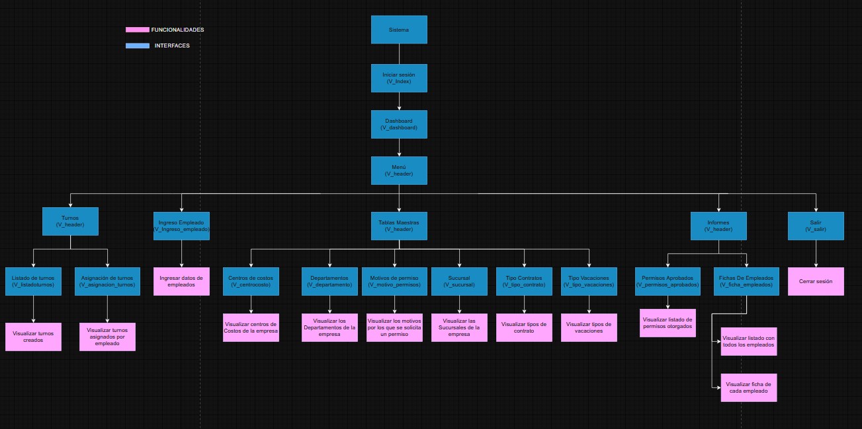

Fuente: Elaborado por el estudiante de acuerdo con el proyecto

La figura 6.2 representa la visualización del menú desplegable para el usuario del primer incremento. Para detalle de menú desplegable revisar anexo 9.7

Figura 6.2 “Vista navegación menú desplegable externa”

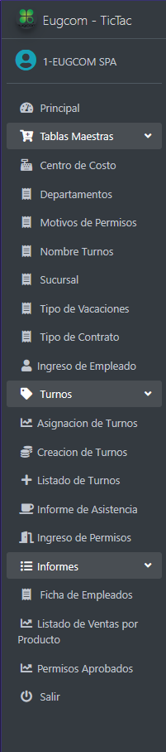

Fuente: Elaborado por el estudiante de acuerdo con el proyecto

PRUEBAS UNITARIAS

Prueba CU N°1.1

Se presenta el caso de uso N°1.1 para realizar los casos de prueba correspondientes.

En la Tabla 7.1 se puede visualizar el Caso de uso N°1.1 en el cual el proceso comienza cuando el actor se dirige a la pestaña de la asignación de turnos de Turnos y como respuesta el sistema abre la ventana y muestra el listado completo de trabajadores con sus respectivos turnos.

Tabla 7.1 CU N°1.1 para prueba,” Visualizando los turnos de trabajo asignados”


Fuente: Elaborado por el estudiante de acuerdo con el proyecto

Casos de prueba:

- Verificar la pestaña asignación de turnos en menú desplegable

- Verificar la redirección a la interfaz de “Asignación de Turnos”.

- Verificar la carga completa de la interfaz y del listado de los turnos de trabajo asignados por empleado.

Resultados Esperados:

- El enlace o pestaña “Asignación de Turnos” para acceder a la interfaz es visible en el menú desplegable para usuarios con los permisos adecuados.

- Al hacer clic en el enlace “Asignación de Turnos”, el sistema redirige correctamente a la interfaz del sistema Asignación de Turnos.

- La interfaz del sistema web carga completamente, mostrando un listado de los turnos de trabajo asignados por empleado.

Resultados Obtenidos:

- El enlace es visible en el menú desplegable para usuarios con los permisos adecuados.

- El sistema redirige correctamente a la interfaz de asignación de vacaciones tras hacer clic en el enlace “asignación de Turno”

- La interfaz tras el redireccionamiento se muestra completamente y carga el listado de los turnos de trabajo asignado por empleado sin problemas

La Figura 7.1 ilustra los resultados exitosos obtenidos durante la ejecución de los casos de prueba diseñados para la funcionalidad de "Asignación de Turnos".

En la interfaz de usuario, se observa claramente el menú desplegable resaltado, desde el cual se accede al enlace específico "Asignación de Turnos". Tras la selección de dicho enlace, se verificó una correcta redirección a la interfaz correspondiente. La carga de esta interfaz se realizó de manera completa y sin incidencias, presentando un listado exhaustivo de los turnos asignados por empleado, confirmando así el correcto funcionamiento y la integridad de la información desplegada para esta funcionalidad crítica del sistema.

Figura 7.1 “Captura de pantalla de prueba 1-2-3 caso de uso N°1.1”
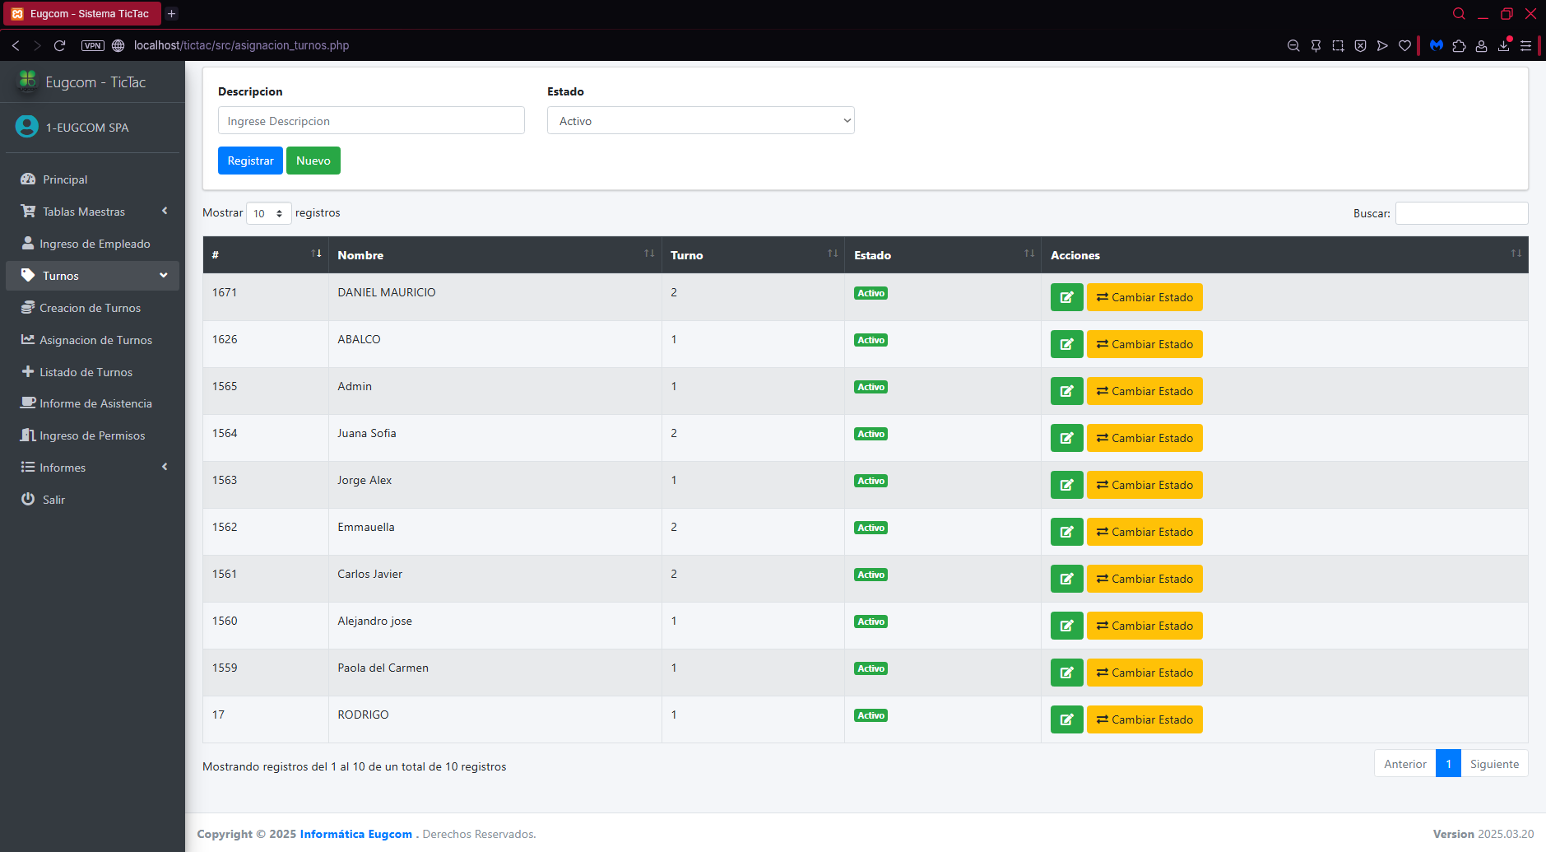

Fuente: Captura realizada al sistema web EugCOM

Prueba CU N°1.4

Se presenta el caso de uso N°1.4 para realizar los casos de prueba correspondientes.

En la Tabla 7.2 se puede visualizar el Caso de Uso N°1.4 cuyo propósito es mostrar el listado de todos los departamentos de la empresa, el proceso comienza cuando el usuario se dirige a la pestaña de departamentos de la empresa y luego el sistema le muestra un listado con los departamentos de la empresa.

Tabla 7.2 CU N°1.1 para prueba,” visualizando los departamentos de la empresa”


Fuente: Elaborado por el estudiante de acuerdo con el proyecto

Casos de prueba:

- Verificar la existencia del apartado de departamentos en el menú desplegable.

- Verificar la redirección a la interfaz de “Departamentos”.

- Verificar la correcta carga de la interfaz del sistema de visualización de departamentos.

Resultados Esperados:

- El enlace o pestaña “Departamentos” para acceder a la interfaz es visible en el menú desplegable para usuarios con los permisos adecuados.

- Al hacer clic en el enlace “Departamentos”, el sistema redirige correctamente a la interfaz del sistema Departamentos.

- La interfaz del sistema de Departamentos carga completamente, mostrando un listado de los departamentos de la empresa.

Resultados obtenidos

- El enlace es visible en el menú desplegable para usuarios con los permisos adecuados.

- El sistema redirige correctamente a la interfaz de Departamentos tras hacer clic en el enlace “Departamentos”.

- La interfaz tras el redireccionamiento se muestra completamente y carga el listado de los Departamentos asociados a la empresa sin errores.

La Figura 7.2 exhibe los resultados exitosos derivados de la ejecución de los casos de prueba diseñados para la funcionalidad de "Departamentos".

En la representación de la interfaz de usuario, se identifica claramente el menú desplegable resaltado, a través del cual se accede al enlace específico "Departamentos". Tras la activación de este enlace, se constató una correcta redirección hacia la vista de gestión de departamentos. La carga de esta interfaz se completó de manera óptima y sin anomalías, presentando un listado íntegro de los departamentos registrados, lo cual valida el correcto funcionamiento y la accesibilidad de esta sección del sistema.
Figura 7.2 “Captura de pantalla de prueba 1-2-3 caso de uso N°1.4”
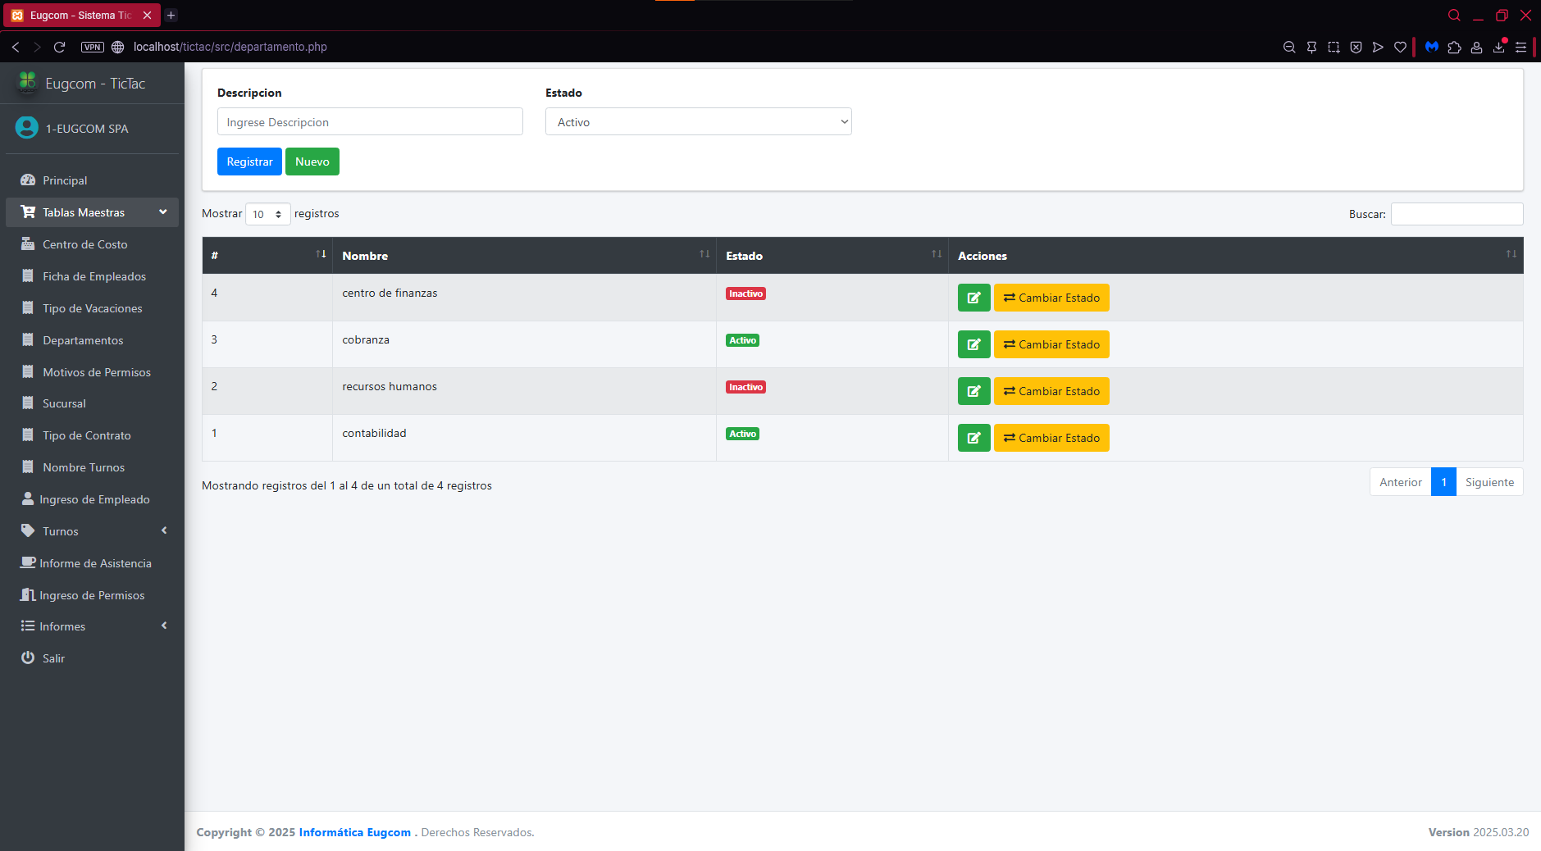

Fuente: Captura realizada al sistema web EugCOM

Prueba CU N°1. 7

Se presenta el caso de uso N°1.7 para realizar los casos de prueba correspondientes.

En la Tabla 7.3 se puede visualizar el Caso de uso N°1.7 cuyo propósito es visualizar los motivos de permiso, el proceso comienza cuando el actor se dirige a la pestaña de motivos de permisos de tablas maestras del menú desplegable y el sistema le muestra el listado de permisos aceptados y el correspondiente motivo del permiso.

Tabla 7.3 CU N°1.7 para prueba,” visualizando los motivos de permiso”


Fuente: Elaborado por el estudiante de acuerdo con el proyecto

Casos de prueba:

- Verificar la existencia de la opción motivo de permisos en el menú desplegable

- Verificar la redirección a la interfaz de “Motivo de permisos”.

- Verificar la correcta carga de la interfaz del sistema de visualización de Motivo de permisos

Resultados Esperados:

- El enlace o pestaña “Motivo de permisos” para acceder a la interfaz es visible en el menú desplegable para usuarios con los permisos adecuados.

- Al hacer clic en el enlace “Motivo de permisos”, el sistema redirige correctamente a la interfaz del sistema Departamentos.

- La interfaz del sistema de Motivo de permisos carga completamente, mostrando el motivo y aceptación de los permisos.

Resultados obtenidos:

- El enlace es visible en el menú desplegable para usuarios con los permisos adecuados.

- El sistema redirige correctamente a la interfaz de Motivo de permisos tras hacer clic en el enlace “Motivo de permisos”.

- La interfaz tras el redireccionamiento se muestra completamente y carga el listado del motivo de permisos sin errores.

La Figura 7.3 presenta los resultados exitosos obtenidos durante la ejecución de los casos de prueba propuestos para la funcionalidad de "Motivos de Permisos".

En la representación de la interfaz de usuario, se visualiza claramente el menú desplegable resaltado, desde el cual se accede al enlace específico "Motivos de Permisos". Tras la activación de este enlace, se verificó una correcta redirección hacia la vista motivo_permisos. La carga de esta interfaz se realizó de manera completa y sin anomalías, mostrando un listado íntegro de los motivos de permisos registrados, lo cual confirma el correcto despliegue y la funcionalidad esperada de esta sección del sistema.

Figura 7.3 “Captura de pantalla de prueba 1-2-3 caso de uso N°1.7”

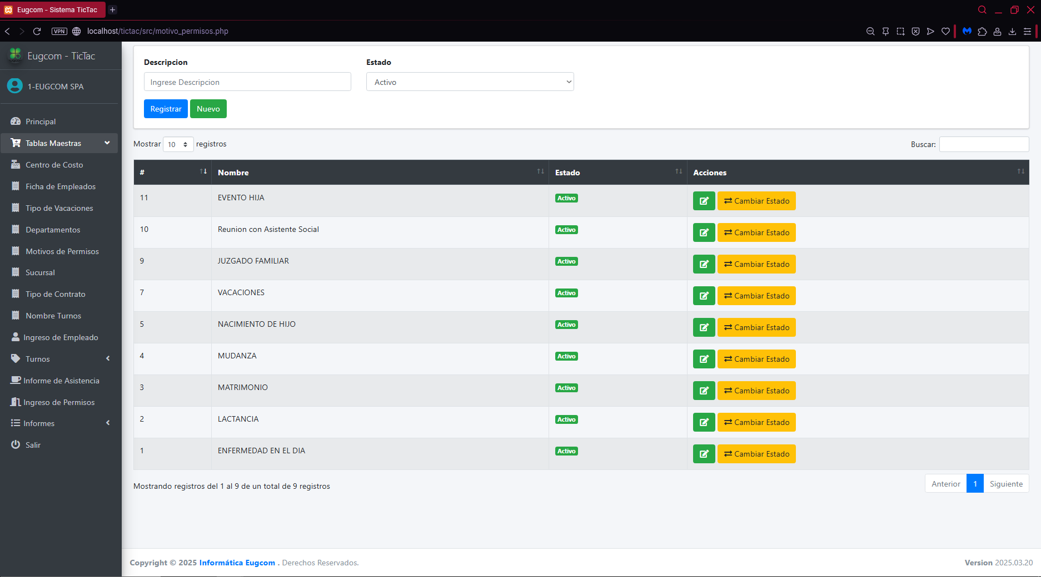

Fuente: Captura realizada al sistema web EugCOM

Prueba CU N°1.10

Se presenta el caso de uso N°1.4 para realizar los casos de prueba correspondientes.

En la Tabla 7.4 se puede visualizar el Caso de uso N°1.10 cuyo propósito es poder visualizar los tipos de contratos que tiene la empresa, el proceso comienza cuando el usuario va a la pestaña de tipo de contrato de tablas maestras del menú desplegable y luego el sistema le muestra los tipos de contratos de la empresa.

Tabla 7.4 CU N°1.10 para prueba,” Visualizando los tipos de contrato”


Fuente: Elaborado por el estudiante de acuerdo con el proyecto

Casos de prueba:

- Verificar la existencia de la opción Tipos de contratos en tablas maestras del menú desplegable.

- Verificar la redirección a la interfaz de “Tipos de contratos”.

- Verificar la correcta carga de la interfaz del sistema de visualización de los Tipos de contratos

Resultados Esperados:

- El enlace o pestaña “Tipos de contratos” para acceder a la interfaz es visible en el menú desplegable para usuarios.

- Al hacer clic en el enlace “Tipos de contratos”, el sistema redirige correctamente a la interfaz del sistema con los Tipos de contratos.

- La interfaz del sistema de Tipos de contratos carga correctamente, mostrando los tipos de contratos que contiene la empresa.

Resultados obtenidos

- El enlace es visible en el menú desplegable para usuarios con los permisos adecuados.

- El sistema redirige correctamente a la interfaz de los tipos de contratos tras hacer clic en el enlace “Tipos de contratos”.

- La interfaz tras el redireccionamiento se muestra completamente y carga el listado del motivo de permisos sin errores.

La Figura 7.4 ilustra los resultados obtenidos durante la ejecución de los casos de prueba propuestos para la funcionalidad de "Visualización de Tipos de Contratos", específicamente para el Caso de Uso N°1.10.

Se observa en la interfaz de usuario la correcta visualización y disponibilidad del enlace "Tipo de Contrato" dentro del menú desplegable, tal como se esperaba para usuarios con los permisos adecuados. Tras la interacción con este enlace, se verificó una redirección exitosa a la interfaz de tipos de contratos. Finalmente, la interfaz de destino cargó completamente y sin errores, presentando un listado íntegro de los tipos de contratos que la empresa tiene registrados. Esto confirma la correcta implementación y el funcionamiento esperado de la funcionalidad de visualización de tipos de contratos.

Figura 7.4 “Captura de pantalla de prueba 1-2-3 caso de uso N°1.10”
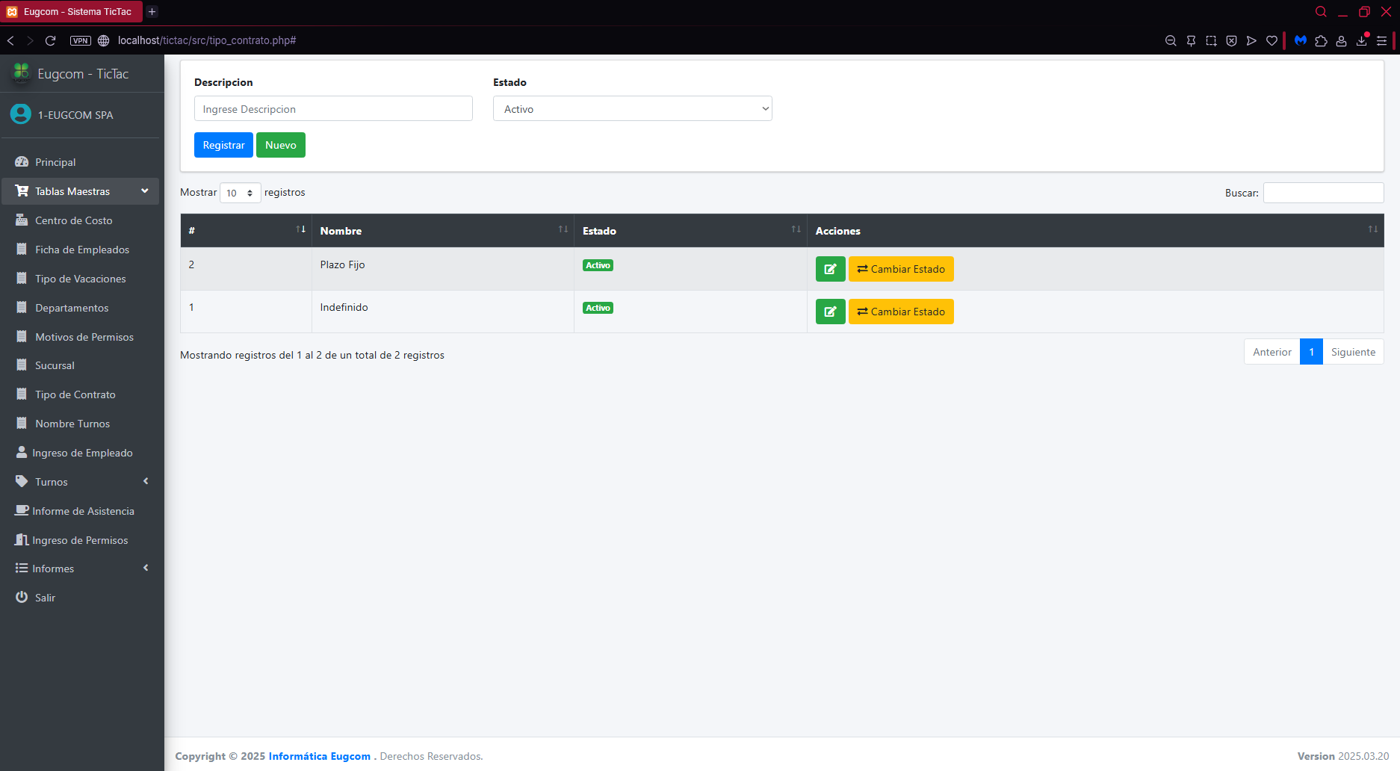

Fuente: Captura realizada al sistema web EugCOM

Prueba CU N°1.13

Se presenta el caso de uso N°1.13 para realizar los casos de prueba correspondientes.

En la Tabla 7.5 se puede visualizar el Caso de uso N°1.13 que consiste en visualizar, los tipos de vacaciones, el proceso comienza cuando el usuario selecciona la pestaña tipo de vacaciones de tablas maestras del menú desplegable y luego el sistema muestra la lista con los tipos de vacaciones.

Tabla 7.5 CU N°1.13 para prueba,” Visualizando los tipos de vacaciones”


Fuente: Elaborado por el estudiante de acuerdo con el proyecto

Casos de prueba:

- Verificar la existencia de la opción tipos de vacaciones en el menú desplegable

- Verificar la redirección a la interfaz de “Tipos de vacaciones”.

- Verificar la correcta carga de la interfaz del sistema de visualización de los Tipos de vacaciones

Resultados Esperados:

- El enlace o pestaña “tipos de vacaciones” para acceder a la interfaz es visible en el menú desplegable para usuarios.

- Al hacer clic en el enlace “Tipos de vacaciones”, el sistema redirige correctamente a la interfaz del sistema con los Tipos de vacaciones.

- La interfaz del sistema de Tipos de vacaciones carga correctamente, mostrando los tipos de vacaciones que pueden optar los trabajadores de la empresa.

Resultados obtenidos

- El enlace es visible en el menú desplegable para usuarios con los permisos adecuados.

- El sistema redirige correctamente a la interfaz de los Tipos de vacaciones tras hacer clic en el enlace “Tipos de vacaciones”.

- La interfaz tras el redireccionamiento se muestra completamente y carga el listado de los Tipos de vacaciones.

La Figura 7.5 ilustra los resultados obtenidos durante la ejecución de los casos de prueba propuestos para la funcionalidad de "Tipos de Vacaciones", correspondiente al Caso de Uso N°1.13.

En la interfaz de usuario, se observa la correcta visualización y disponibilidad del enlace "Tipo de Vacaciones" dentro del menú desplegable, cumpliendo con la expectativa para usuarios con los permisos adecuados. Tras la interacción con este enlace, se verificó una redirección exitosa a la interfaz de tipos de vacaciones. Finalmente, la interfaz de destino cargó completamente y sin errores, presentando un listado íntegro de los tipos de vacaciones disponibles. Esto confirma la correcta implementación y el funcionamiento esperado de la funcionalidad de visualización de tipos de vacaciones.

Figura 7.5 “Captura de pantalla de prueba 1-2-3 caso de uso N°1.13”
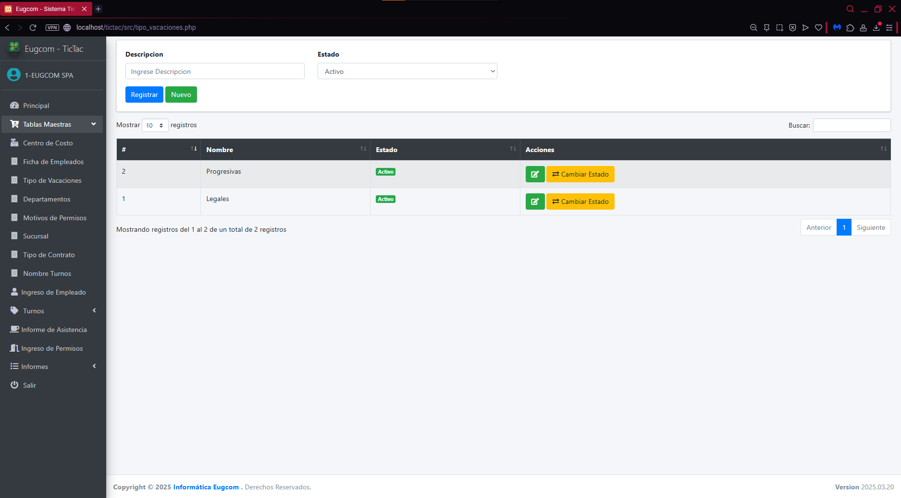
Fuente: Captura realizada al sistema web EugCOM

Prueba CU N°1.16

Se presenta el caso de uso N°1.16 para realizar los casos de prueba correspondientes.

En la Tabla 7.6 se puede visualizar el Caso de uso N°1.16, se enfoca en ingresar a una pestaña llamada sucursal dentro tablas maestras del menú desplegable, donde sucursal muestra una lista de la cantidad de sucursales registradas en el sistema.

Tabla 7.6 CU N°1.16 para prueba,” Visualizando la pestaña sucursal”


Fuente: Elaborado por el estudiante de acuerdo con el proyecto

Casos de prueba:

- Verificar la existencia de la opción de sucursal en el menú desplegable

- Verificar la redirección a la interfaz de “Sucursal”.

- Verificar la correcta carga de la interfaz del sistema de visualización de las sucursales

Resultados Esperados:

- El enlace o pestaña “Sucursal” para acceder a la interfaz es visible en el menú desplegable para usuarios.

- Al hacer clic en el enlace “Sucursal”, el sistema redirige correctamente a la interfaz del sistema con las Sucursales de la empresa.

- La interfaz del sistema de Sucursal carga correctamente, mostrando las distintas sucursales pertenecientes a la empresa.

Resultados obtenidos

- El enlace es visible en el menú desplegable para usuarios con los permisos adecuados.

- El sistema redirige correctamente a la interfaz de las Sucursal tras hacer clic en el enlace “Sucursales”.

- La interfaz tras el redireccionamiento se muestra completamente y carga el listado de las Sucursal.

La Figura 7.6 ilustra los resultados obtenidos durante la ejecución de los casos de prueba propuestos para la funcionalidad de "Sucursal", correspondiente al Caso de Uso N°1.16.

En la interfaz de usuario, se observa la correcta visualización y disponibilidad del enlace "Sucursal" dentro del menú desplegable, cumpliendo con la expectativa para usuarios con los permisos adecuados. Tras la interacción con este enlace, se verificó una redirección exitosa a la interfaz de sucursales. Finalmente, la interfaz de destino cargó completamente y sin errores, presentando un listado íntegro de las sucursales registradas. Esto confirma la correcta implementación y el funcionamiento esperado de la funcionalidad de visualización de sucursales.

Figura 7.6 “Captura de pantalla de prueba 1-2-3 caso de uso N°1.16
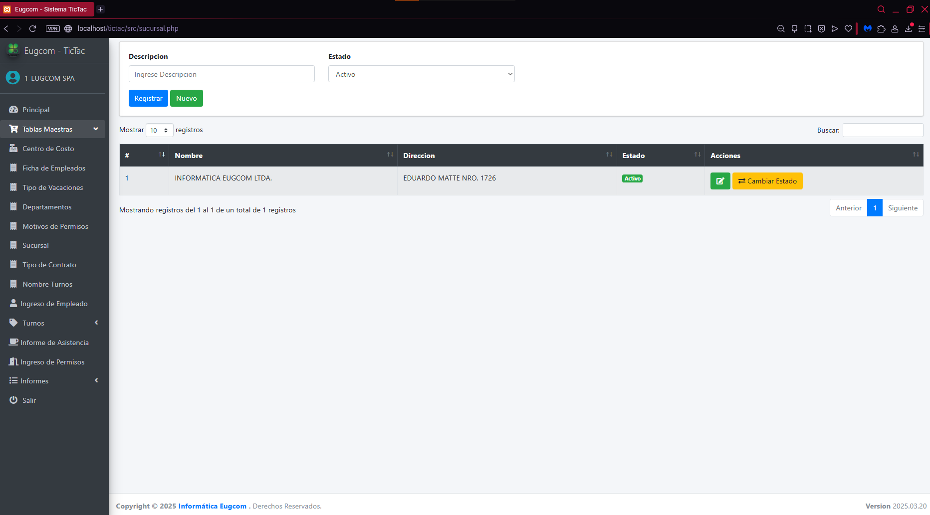
Fuente: Captura realizada al sistema web EugCOM

Prueba CU N°1.19

Se presenta el caso de uso N°1.19 para realizar los casos de prueba correspondientes.

En la Tabla 7.7 se puede visualizar el Caso de uso N°1.19, este caso de uso se enfoca en la visualización de la pestaña del centro de costo de tablas maestras del menú desplegable, donde se muestra la interfaz con una lista con los centros de costos.

Tabla 7.7 CU N°1.19 para prueba,” Ingresando a la pestaña centro de costo”


Fuente: Elaborado por el estudiante de acuerdo con el proyecto

Casos de prueba:

- Verificar la existencia de la opción de Centros de Costo en el menú desplegable

- Verificar la redirección a la interfaz de “Centros de Costo”.

- Verificar la correcta carga de la interfaz del sistema de visualización de los Centros de Costo

Resultados Esperados:

- El enlace o pestaña “Centros de Costo” para acceder a la interfaz es visible en el menú desplegable para usuarios.

- Al hacer clic en el enlace “Centros de Costo”, el sistema redirige correctamente a la interfaz del sistema con los Centros de Costo de la empresa.

- La interfaz del sistema de Centros de Costo carga correctamente, mostrando los distintos centros de costo que genera la empresa.
Resultados obtenidos

- El enlace es visible en el menú desplegable para usuarios con los permisos adecuados.

- El sistema redirige correctamente a la interfaz de las Centros de Costo tras hacer clic en el enlace “Centros de Costo”.

- La interfaz tras el redireccionamiento se muestra completamente y carga el listado de los Centros de Costo.

La Figura 7.7 ilustra los resultados obtenidos durante la ejecución de los casos de prueba propuestos para la funcionalidad de "Centros de Costo", correspondiente al Caso de Uso N°1.19.

En la interfaz de usuario, se observa la correcta visualización y disponibilidad del enlace "Centro de Costo" dentro del menú desplegable, cumpliendo con la expectativa para usuarios con los permisos adecuados. Tras la interacción con este enlace, se verificó una redirección exitosa a la interfaz de centros de costo. Finalmente, la interfaz de destino cargó completamente y sin errores, presentando un listado íntegro de los centros de costo registrados. Esto confirma la correcta implementación y el funcionamiento esperado de la funcionalidad de visualización de centros de costo.

Figura 7.7 “Captura de pantalla de prueba 1-2-3 caso de uso N°1.19”
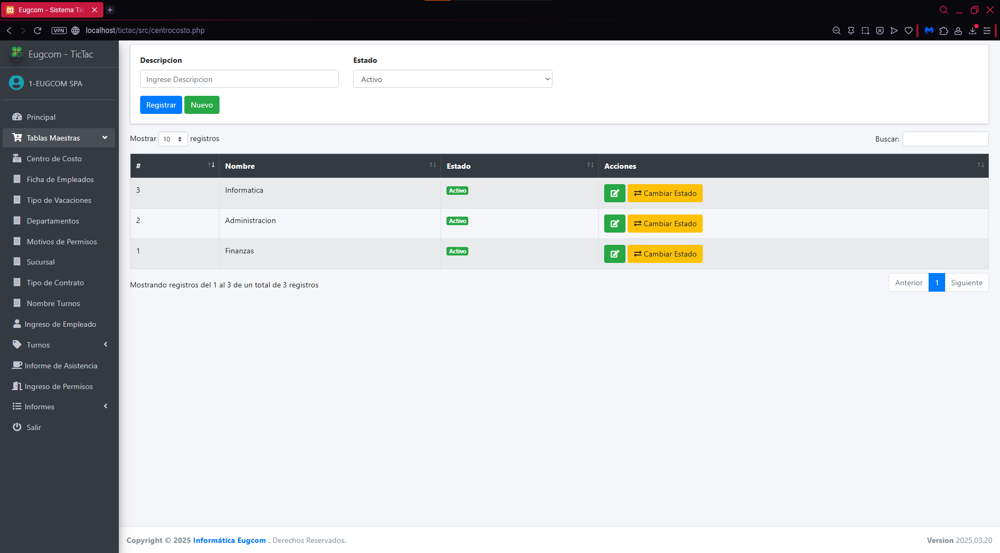
Fuente: Captura realizada al sistema web EugCOM

Prueba CU N°2.1

Se presenta el caso de uso N°2.1 para realizar los casos de prueba correspondientes.

En la Tabla 7.8 se puede visualizar el Caso de uso N°2.1, donde el actor accede a la pestaña ficha de empleados de informes del menú desplegable, cargando la interfaz con todas las fichas de los empleados, donde el actor presiona acción para visualizar la ficha del empleado.

Tabla 7.8 CU N°2.1 para prueba,” Visualizando la ficha de empleados”


Fuente: Elaborado por el estudiante de acuerdo con el proyecto

Casos de prueba:

- Verificar la existencia de la opción de Fichas de empleados en el menú desplegable

- Verificar la redirección a la interfaz de “Fichas de empleados”.

- Verificar la correcta carga de la interfaz del sistema de visualización de la Fichas de empleados

- Verificar la carga de la visualización de ficha de empleado

Resultados Esperados:

- El enlace o pestaña “Fichas de empleados” para acceder a la interfaz es visible en el menú desplegable para usuarios.

- Al hacer clic en el enlace “Fichas de empleados”, el sistema redirige correctamente a la interfaz del sistema con las Fichas de empleados.

- La interfaz del sistema de Fichas de empleados carga correctamente, generando las fichas de los empleados.

- Al hacer clic en el botón e la columna acción visualizar la ficha de empleado completa

Resultados obtenidos

- El enlace es visible en el menú desplegable para usuarios con los permisos adecuados.

- El sistema redirige correctamente a la interfaz de las Fichas de empleados tras hacer clic en el enlace “Fichas de empleados”.

- La interfaz tras el redireccionamiento se muestra completamente y carga el listado de las Fichas de los empleados.

- El sistema carga y muestra correctamente la ficha del empleado completa

La Figura 7.8 ilustra los resultados obtenidos durante la ejecución de los casos de prueba propuestos para la funcionalidad de “Fichas de empleados”, correspondiente al Caso de Uso N°2.1.

En la interfaz de usuario, se observa la correcta visualización y disponibilidad del enlace “Fichas de Empleados” dentro del menú desplegable, el cual se carga completamente y muestra el listado de empleados. Además, al seleccionar una ficha específica, esta se visualiza de forma completa, mostrando todos los campos correspondientes. Esto confirma la correcta implementación y el funcionamiento esperado de la funcionalidad de visualización de las fichas de empleados.

Figura 7.8 “Captura de pantalla de prueba 1-2-3-4 caso de uso N°2.1”
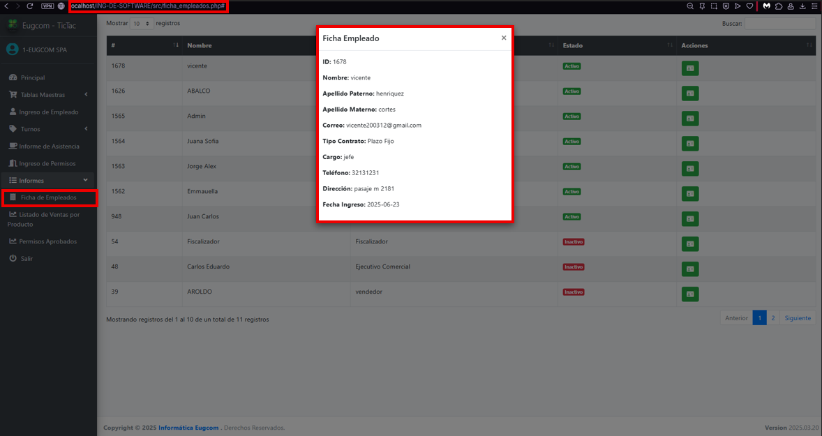
Fuente: Captura realizada al sistema web EugCOM

Prueba CU N°2.2

Se presenta el caso de uso N°2.2 para realizar los casos de prueba correspondientes.

En la Tabla 7.9 se puede visualizar el Caso de uso N°2.2, Este caso de uso es para la creación de la ficha de nuevos empleados, aplicando un formulario con los datos personales para ingresarlos al sistema.

Tabla 7.9 CU N°2.2 para prueba,” Creando nuevo empleado”


Fuente: Elaborado por el estudiante de acuerdo con el proyecto

Casos de prueba:

- Verificar la existencia de la opción de Ingreso de empleado.

- Verificar la redirección a la interfaz de “Ingreso de empleado”.

- Verificar la correcta carga de la interfaz del sistema de formulario de en la creación de empleados

Resultados Esperados:

- El enlace o pestaña “Ingreso de empleado” para acceder a la interfaz es visible en el menú desplegable para usuarios.

- Al hacer clic en el enlace “Ingreso de empleado”, el sistema redirige correctamente a la interfaz del sistema Ingreso de empleado para ingresar nuevos empleados.

- La interfaz del sistema de Ingresando empleado carga correctamente, permitiendo la creación de nuevos empleados.
Resultados obtenidos

- El enlace es visible en el menú desplegable para usuarios con los permisos adecuados.

- El sistema redirige correctamente a la interfaz de Ingresando empleado tras hacer clic en el enlace “Ingreso de empleado”.

- La interfaz tras el redireccionamiento se muestra completamente y carga el formulario de ingresando empleado sin errores.

La Figura 7.9 ilustra los resultados obtenidos durante la ejecución de los casos de prueba propuestos para la funcionalidad “Ingresando empleado”, correspondiente al Caso de Uso N°2.2

En la interfaz de usuario, se observa la correcta visualización y disponibilidad del enlace “Ingreso empleado” dentro del menú desplegable, cumpliendo con la expectativa para usuarios con los permisos adecuados. Tras la interacción con este enlace, se verificó una redirección exitosa a la interfaz de “ingreso de empleado”. Finalmente, la interfaz de destino cargó completamente y sin errores, mostrando el formulario correspondiente para la creación de un nuevo empleado, lo que confirma la correcta implementación y el funcionamiento esperado de esta funcionalidad.

Figura 7.9 “Captura de pantalla de prueba 1-2-3 caso de uso N°2.2”
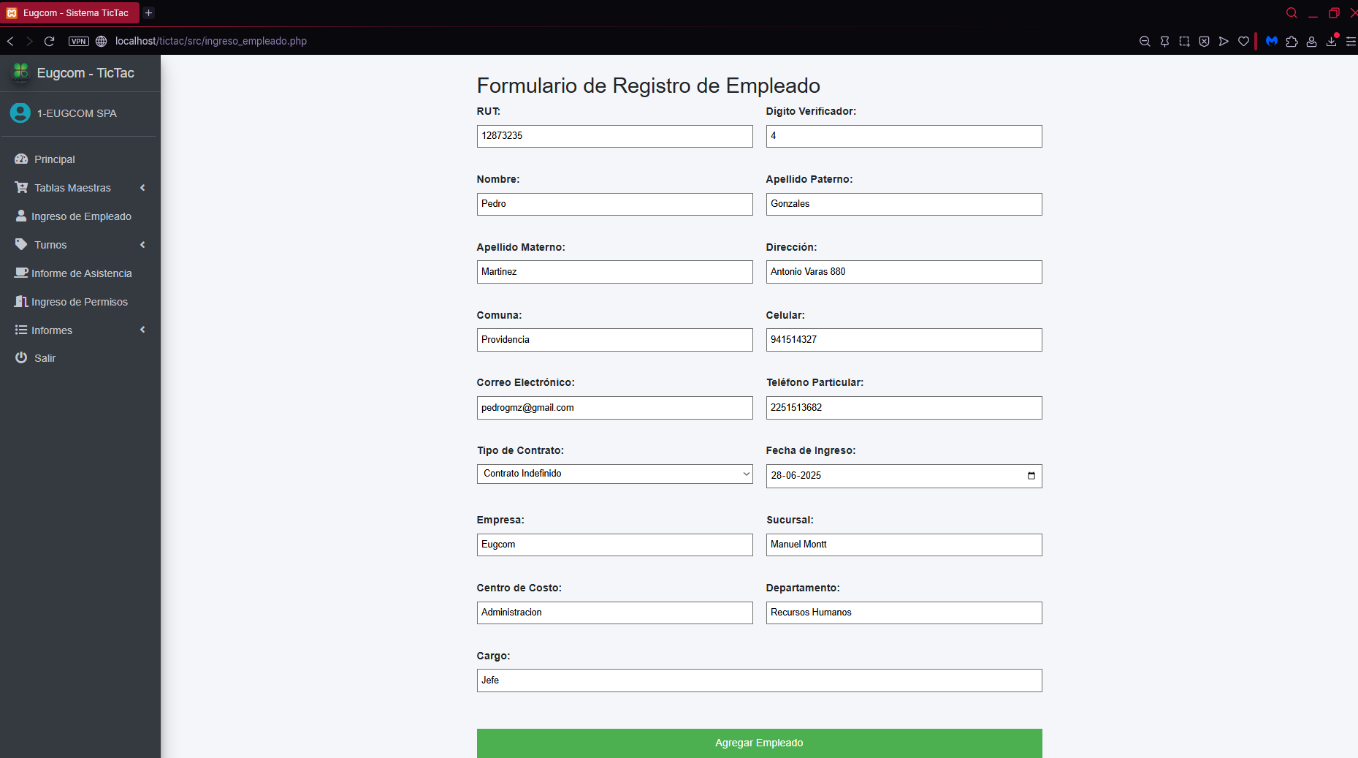
Fuente: Captura realizada al sistema web EugCOM

Prueba CU N°2.4

Se presenta el caso de uso N°2.4 para realizar los casos de prueba correspondientes.

En la Tabla 7.10 se puede visualizar el Caso de uso N°2.4, el sistema entrega una lista con todos los empleados registrados, dicho filtro está explicado en el propósito del caso de uso.

Tabla 7.10 CU N°2.4 para prueba,” Mostrando lista de empleado”


Fuente: Elaborado por el estudiante de acuerdo con el proyecto

Casos de prueba:

- Verificar la existencia de la opción de Ficha de Empleados en el menú desplegable

- Verificar la redirección a la interfaz de “Lista de Empleados”.

- Verificar la correcta carga de la interfaz del sistema de visualización de la Lista de Empleados

Resultados Esperados:

- El enlace o pestaña “Ficha de Empleado” para acceder a la interfaz es visible en el menú desplegable para usuarios.

- Al hacer clic en el enlace “Ficha de Empleados”, el sistema redirige correctamente a la interfaz del sistema con la Lista de Empleado.

- La interfaz del sistema de Ficha de Empleados carga correctamente, generando la Lista de Empleado.

Resultados obtenidos

- El enlace es visible en el menú desplegable para usuarios con los permisos adecuados.

- El sistema redirige correctamente a la interfaz de Ficha de Empleado tras hacer clic en el enlace “Ficha de Empleados”.

- La interfaz tras el redireccionamiento se muestra completamente y carga el listado de empleados sin inconvenientes.

La Figura 7.10 ilustra los resultados obtenidos durante la ejecución de los casos de prueba propuestos para la funcionalidad “Ficha de Empleados”, correspondiente al Caso de Uso N°2.4.

En la interfaz de usuario, se observa la correcta visualización y disponibilidad del enlace “Ficha de Empleados” dentro del menú desplegable, cumpliendo con la expectativa para usuarios con los permisos adecuados. Tras la interacción con este enlace, se verificó una redirección exitosa a la interfaz de visualización de empleados. Finalmente, la interfaz de destino cargó completamente y sin inconvenientes, mostrando el listado de empleados registrados en el sistema, lo que confirma la correcta implementación y funcionamiento esperado de esta funcionalidad.

Figura 7.10 “Captura de pantalla de prueba 1-2-3 caso de uso N°2.4”
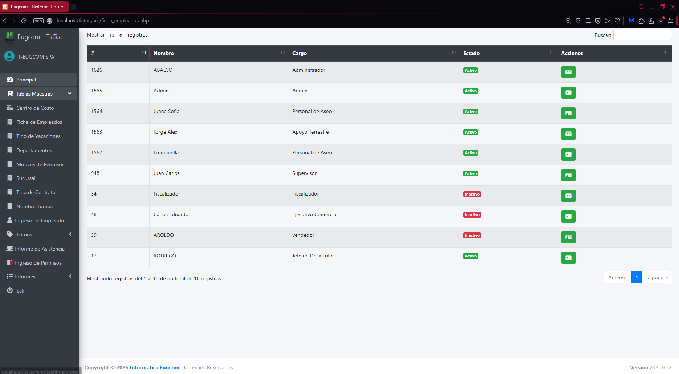

Fuente: Captura realizada al sistema web EugCOM

Prueba CU N°4.5

Se presenta el caso de uso N°4.5 para realizar los casos de prueba correspondientes.

En la Tabla 4.12 se puede visualizar el Caso de uso N°4.5, el sistema visualiza un listado con todos los turnos creados y agregados a los empleados por el administrador.

Tabla 7.11 CU N°4.5 para prueba,” Visualizando el listado de turnos creados”


Fuente: Elaborado por el estudiante de acuerdo con el proyecto

Casos de prueba:

- Verificar la existencia de la opción de Listado de turnos en el menú desplegable

- Verificar la redirección a la interfaz de “Listado de turnos”.

- Verificar la correcta carga de la interfaz del sistema de visualización de los Turnos creados de los empleados

Resultados Esperados:

- El enlace o pestaña “Listado de turnos” para acceder a la interfaz es visible en el menú desplegable para usuarios.

- Al hacer clic en el enlace “Listado de turnos”, el sistema redirige correctamente a la interfaz del sistema con la lista de los Turnos creados de empleados.

- La interfaz del sistema de Listado de turnos carga correctamente, generando una lista con los turnos creados.

Resultados obtenidos

- El enlace es visible en el menú desplegable para usuarios con los permisos adecuados.

- El sistema redirige correctamente a la interfaz de los Turnos creados tras hacer clic en el enlace “Listado de turnos de Turnos”.

- La interfaz tras el redireccionamiento se muestra completamente y carga el Listado de turnos.

En la figura 7.11 se ilustran los resultados obtenidos durante la ejecución de los casos de prueba propuestos para la funcionalidad “Listado de Turnos”, correspondiente al Caso de Uso N°4.5.

En la interfaz de usuario, se confirma la visibilidad y disponibilidad del enlace “Listado de Turnos” dentro del menú desplegable para usuarios con los permisos adecuados. Al hacer clic en dicho enlace, el sistema realiza una redirección exitosa hacia la interfaz destinada a la visualización de los turnos creados, la cual se despliega correctamente y carga sin inconvenientes el listado completo de turnos registrados, lo que confirma el correcto funcionamiento de esta sección del sistema.

Figura 7.11 “Captura de pantalla de prueba 1-2-3 caso de uso N°4.5”
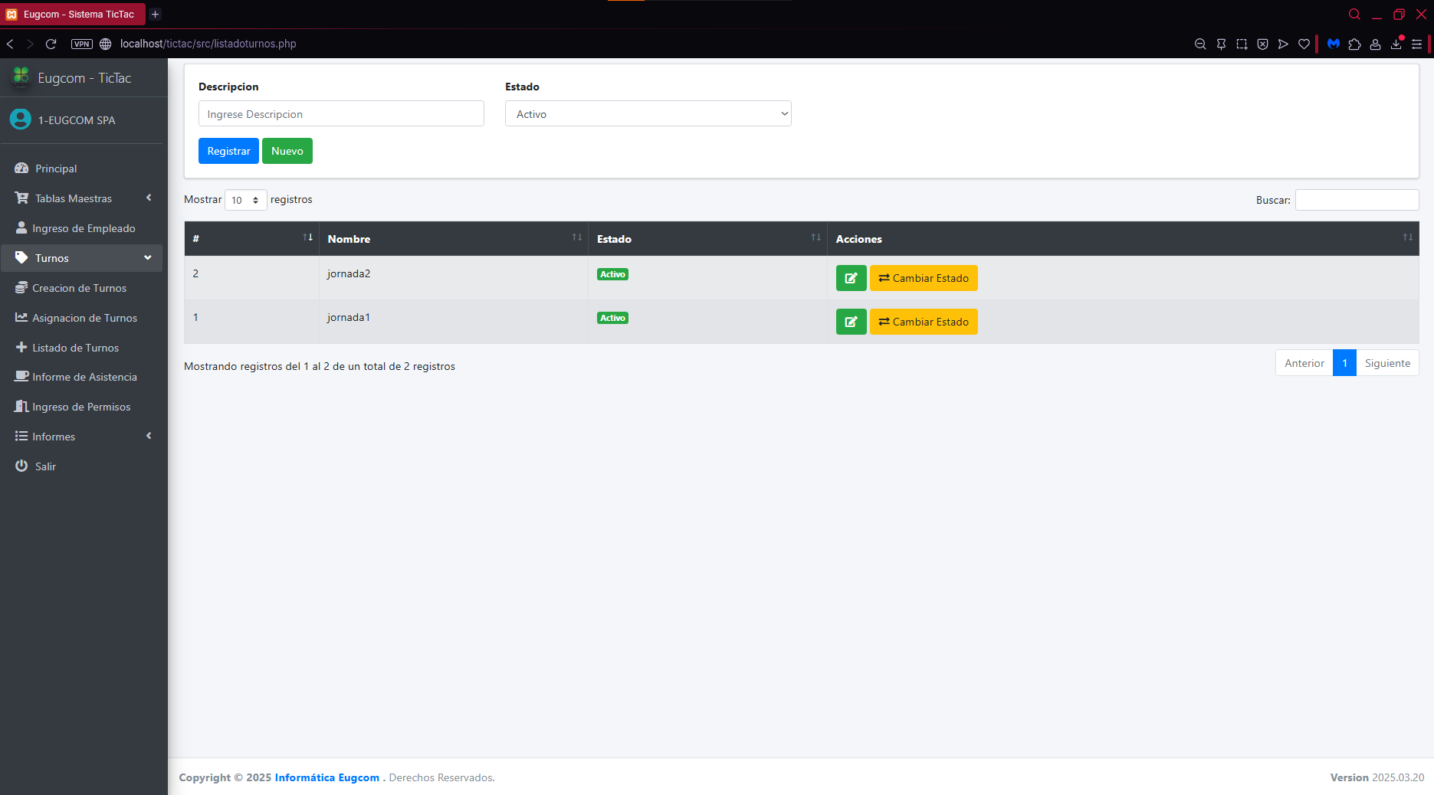

Fuente: Captura realizada al sistema web EugCOM

Prueba CU N°6.5

Se presenta el caso de uso N°6.5 para realizar los casos de prueba correspondientes.

En la Tabla 7.12 se puede visualizar el Caso de uso N°6.5 el sistema despliega una pestaña de permisos aprobados desde informes que visualice a todos los empleados con los permisos aprobados y campos correspondientes seleccionados previamente por el actor (ya explicados en las precondiciones).

Tabla 7.12 CU N°6.5 para prueba,” Visualizando lista con permisos aprobados”
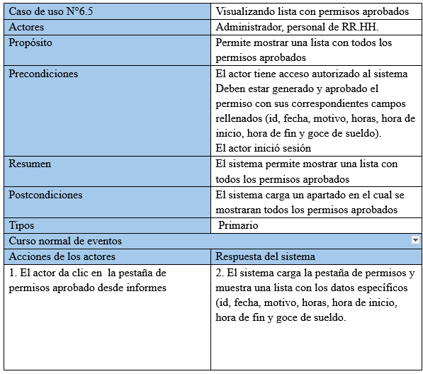

Fuente: Elaborado por el estudiante de acuerdo con el proyecto

Casos de prueba:

- Verificar la existencia de la opción de Permisos Aprobados desde la sección informes en el menú desplegable

- Verificar la redirección a la interfaz de “Permisos Aprobados”.

- Verificar la correcta carga de la interfaz del sistema de visualización de los Permisos Aprobados de los empleados.

Resultados Esperados:

- El enlace o pestaña “Permisos Aprobados” para acceder a la interfaz es visible en el menú desplegable para usuarios.

- Al hacer clic en el enlace “Permisos Aprobados”, el sistema redirige correctamente a la interfaz del sistema con la lista de los Permisos Aprobados de los empleados.

- La interfaz del sistema de Turnos creados carga correctamente, generando una lista con los Permisos Aprobados

Resultados obtenidos

- El enlace es visible en el menú desplegable para usuarios con los permisos adecuados.

- El sistema redirige correctamente a la interfaz de los Permisos Aprobados tras hacer clic en el enlace “Permisos Aprobados”.

- La interfaz tras el redireccionamiento se muestra completamente y carga el listado de Permisos Aprobados.

En la figura 7.12 se ilustran los resultados obtenidos durante la ejecución de los casos de prueba propuestos para la funcionalidad “Permisos Aprobados”, correspondiente al Caso de Uso N°6.5.

En la interfaz usuario, se confirma la correcta visibilidad del enlace “Permisos Aprobados” dentro del menú desplegable para los usuarios con los permisos adecuados. Tras la interacción con este enlace, el sistema realiza una redirección exitosa hacia la interfaz correspondiente. Posteriormente, la pantalla de destino se muestra de manera completa y sin errores, cargando correctamente el listado de permisos aprobados, lo cual valida el correcto funcionamiento de esta funcionalidad del sistema.

Figura 7.12 “Captura de pantalla de prueba 1-2-3 caso de uso N°6.5”
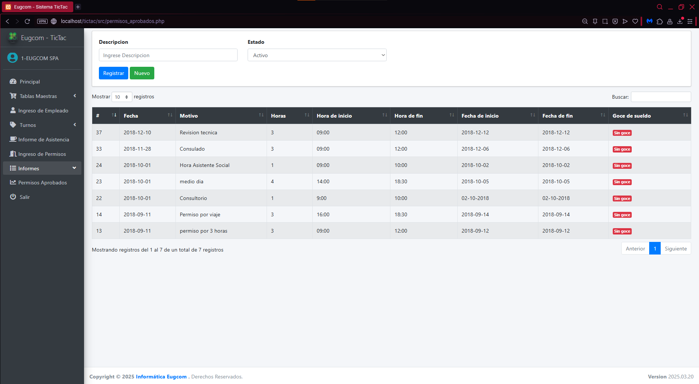

Fuente: Captura realizada al sistema web EugCOM

Prueba CU N°7.2

Se presenta el caso de uso N°7.2 para realizar los casos de prueba correspondientes.

En la Tabla 7.13 se puede visualizar el Caso de uso N°7.2 que consiste en acceder al menú principal desplegable donde el actor debe iniciar sesión con un Rut de empresa y una clave, la cual será validada por el sistema, redirigiendo al actor al menú principal desplegable, este caso de uso es fundamental.

Tabla 7.13 CU N°7.2 para prueba,” Accediendo al menú”


Fuente: Elaborado por el estudiante de acuerdo con el proyecto

Casos de prueba:

- Verificar la existencia de la interfaz de inicio de sesión

- Verificar los campos de opciones de inicio de sesión.

- Verificar la correcta redireccionar al ingresar

Resultado esperado:

- El sistema debe cargar correctamente la interfaz de inicio de sesión.

- El sistema debe poder soportar una carga masiva de los datos al inicio de sesión.

- El sistema carga correctamente la interfaz de redirección al hacer clic en ingresar

Resultados obtenidos:

- Existe una interfaz de inicio de sesión.

- Existen los campos de inicio de sesión correspondientes al usuario y contraseña

- El sistema redirige correctamente a la interfaz de principal al ingresar sesión”.

En la figura 7.13 y 7.14 se ilustran los resultados obtenidos durante la ejecución de los casos de prueba propuestos para la interfaz de inicio de sesión, correspondiente al Caso de Uso N°7.2.

En la interfaz usuario, se verifica la existencia de una pantalla de inicio de sesión que incluye los campos correspondientes para el ingreso del usuario y la contraseña. Al completar estos campos e iniciar sesión, el sistema realiza una redirección exitosa hacia la interfaz principal, cargando la vista sin inconvenientes se confirma la correcta implementación y funcionamiento.

Figura 7.13 “Captura de pantalla de prueba 1-2-3 caso de uso N°7.2”
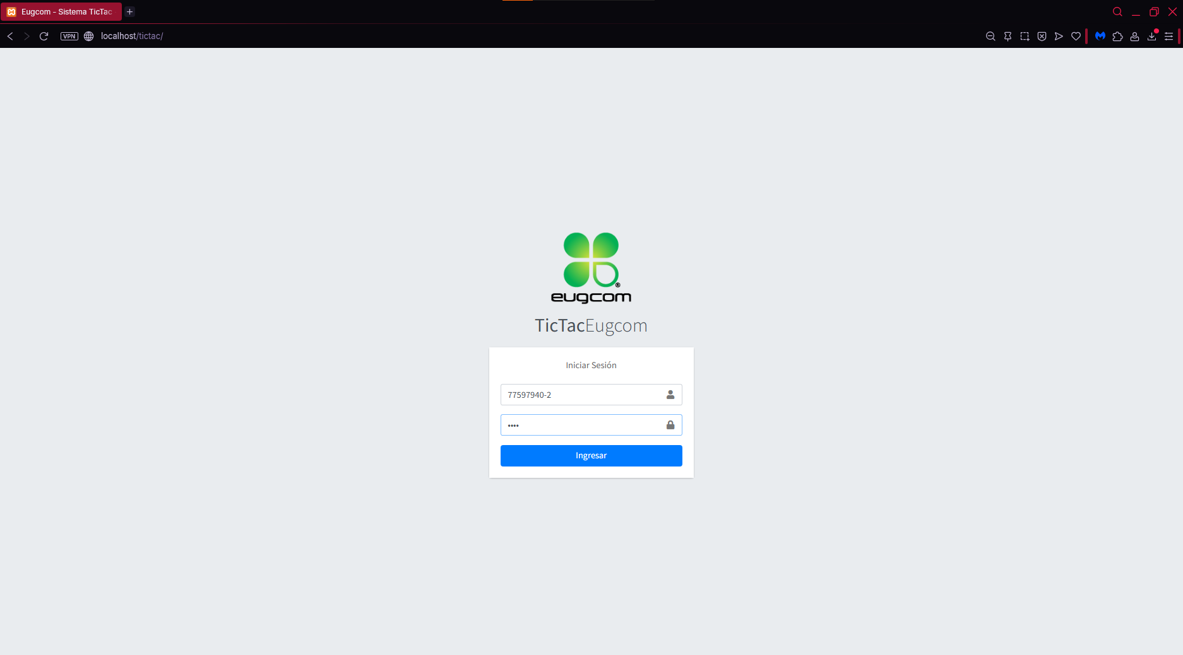
Fuente: Captura realizada al sistema web EugCOM
Figura 7.14 “Captura de pantalla de prueba 1-2-3 caso de uso N°7.2”
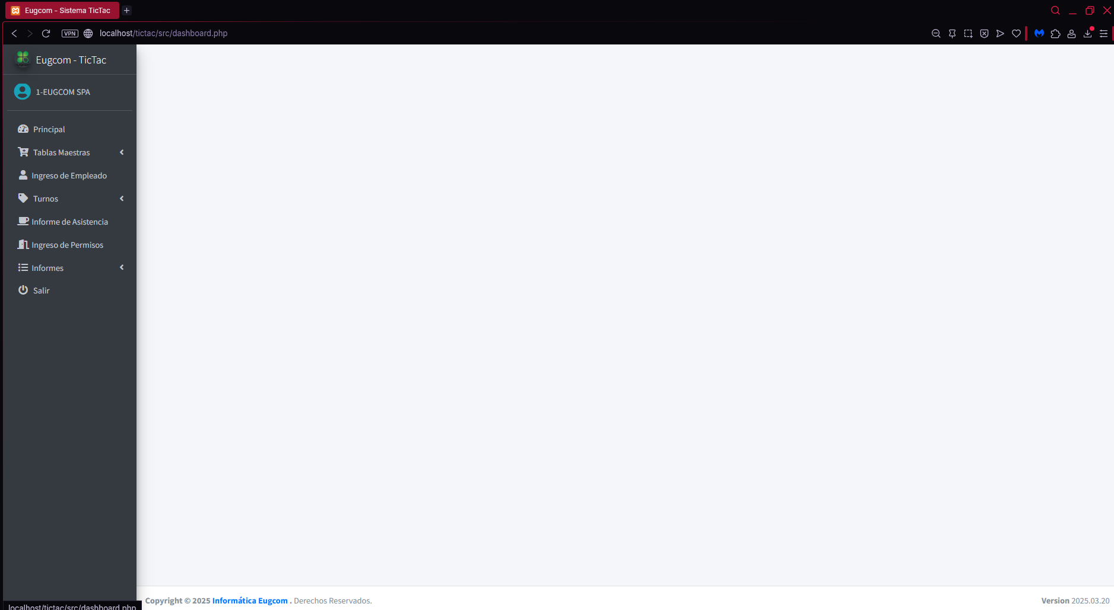

Fuente: Captura realizada al sistema web EugCOM

Prueba CU N°7.4

Se presenta el caso de uso N°7.4 para realizar los casos de prueba correspondientes.

En la Tabla 7.4 se puede visualizar el Caso de uso N°7.4 que consiste en cerrar sesión, el proceso comienza cuando el usuario da clic en la opción de cerrar sesión que se encuentra en la parte inferior izquierda del menú desplegable y el sistema le pregunta por confirmación de la decisión.

Tabla 7.14 CU N°7.4 para prueba,” Cerrando sesión”


Fuente: Elaborado por el estudiante de acuerdo con el proyecto

Casos de prueba:

- Verificar la existencia de una sesión ya iniciada

- Verificar si el usuario desea cerrar su sesión

- Verificar el correcto cierre de sesión del usuario

Resultados Esperados:

- El sistema debe tener un botón en el menú desplegable que permita cerrar sesión

- Al hacer clic en el botón de cierre de sesión se debe preguntar si está seguro de cerrar su sesión

- Al cerrar sesión el sistema debe poder redirigir al usuario al menú de inicio de sesión

Resultados obtenidos

- El sistema reconoce la sesión ya iniciada.

- El sistema verifica si el usuario está seguro de cerrar su sesión con una ventana emergente

- La opción de cierre de sesión permite cerrar correctamente la sesión del usuario.

En la figura 7.15 se ilustran los resultados obtenidos durante la ejecución de los casos de prueba propuestos para la funcionalidad “Cerrar Sesión”, correspondiente al Caso de Uso N°7.4.

En la interfaz usuario, se confirma que el sistema reconoce correctamente una sesión previamente iniciada. Al seleccionar la opción de cierre de sesión, se despliega una ventana emergente solicitando la confirmación del usuario, y al confirmar, el sistema cierra la sesión de forma exitosa, redirigiendo al usuario a la pantalla de inicio de sesión. Confirmando el correcto funcionamiento del proceso de cierre de sesión.

Figura 7.15 “Captura de pantalla de prueba 1-2-3 caso de uso N°7.4”
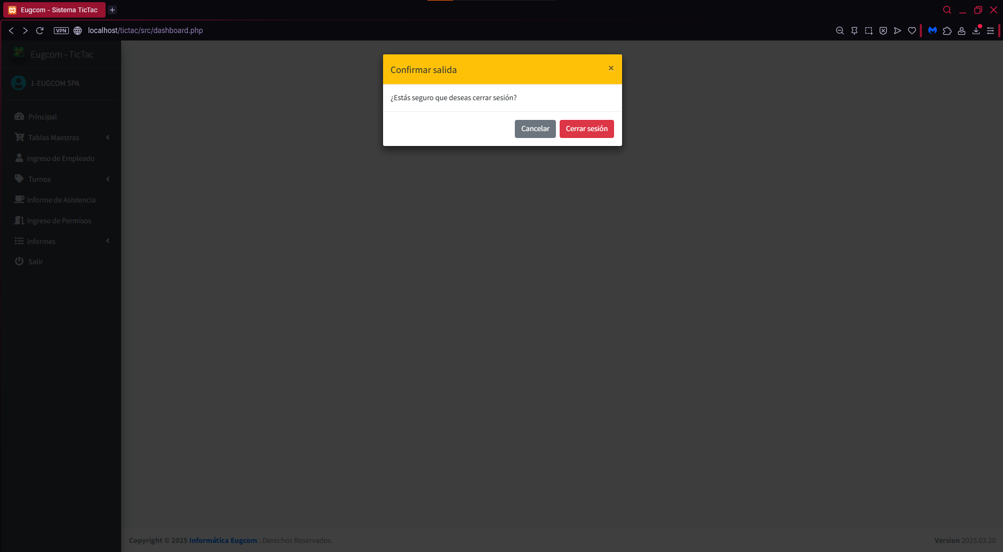

Fuente: Captura realizada al sistema web EugCOM

Prueba CU N°7.5

Se presenta el caso de uso N°7.5 para realizar los casos de prueba correspondientes.

En la Tabla 7.15 se puede visualizar el Caso de uso N°7.5 que consiste en volver al menú principal, el proceso comienza cuando el usuario da clic en el logo de la empresa ubicado en la esquina superior izquierda y el sistema lo llevará a la página principal.

Tabla 7.15 CU N°7.5 para prueba,” Volviendo al menú principal”


Fuente: Elaborado por el estudiante de acuerdo con el proyecto

Casos de prueba:

- Verificar la existencia de la opción de un Logo EugCOM en el menú desplegable

- Verificar la redirección a la interfaz de “principal”.

- Verificar la correcta carga de la interfaz del sistema de visualización de principal.

Resultados Esperados:

- El enlace o logo se visualiza dentro de las opciones del menú desplegable para usuarios con los permisos adecuados.

- Al hacer clic en él Logo EugCOM se redirecciona correctamente a la interfaz principal.

- La interfaz principal carga correctamente sin problemas.

Resultados obtenidos

- El enlace es visible en el menú desplegable para usuarios con los permisos adecuados.

- El sistema redirige correctamente a la interfaz de los principal tras hacer clic en el enlace “Logo EugCOM”.

- La interfaz tras el redireccionamiento se muestra y carga completamente.

En la figura 7.16 se ilustran los resultados obtenidos durante la ejecución de los casos de prueba propuestos para la funcionalidad de redireccionamiento a la interfaz principal, correspondiente al Caso de Uso N°7.5.

En la interfaz de usuario, se verifica la correcta visualización y disponibilidad del enlace logo EugCOM ubicado en la esquina superior izquierda dentro del menú desplegable, al interactuar con este enlace el sistema redirige al usuario exitosamente a la interfaz principal. Dicha interfaz se carga en su totalidad sin presentar inconvenientes, lo que confirma el correcto comportamiento de la funcionalidad de retorno al menú principal.

Figura 7.16 “Captura de pantalla de prueba 1-2-3 caso de uso N°7.5”


Fuente: Captura realizada al sistema web EugCOM

SPRINT REVIEW

Backlog Review

En la tabla 8.1 se aprecia el sprint backlog review con las respectivas horas efectivas del proyecto y tareas del incremento 1 con sus respectivas horas estimadas, donde cada tarea se encuentra completada por parte de los responsables.

Tabla 8.1 Sprint Backlog Review
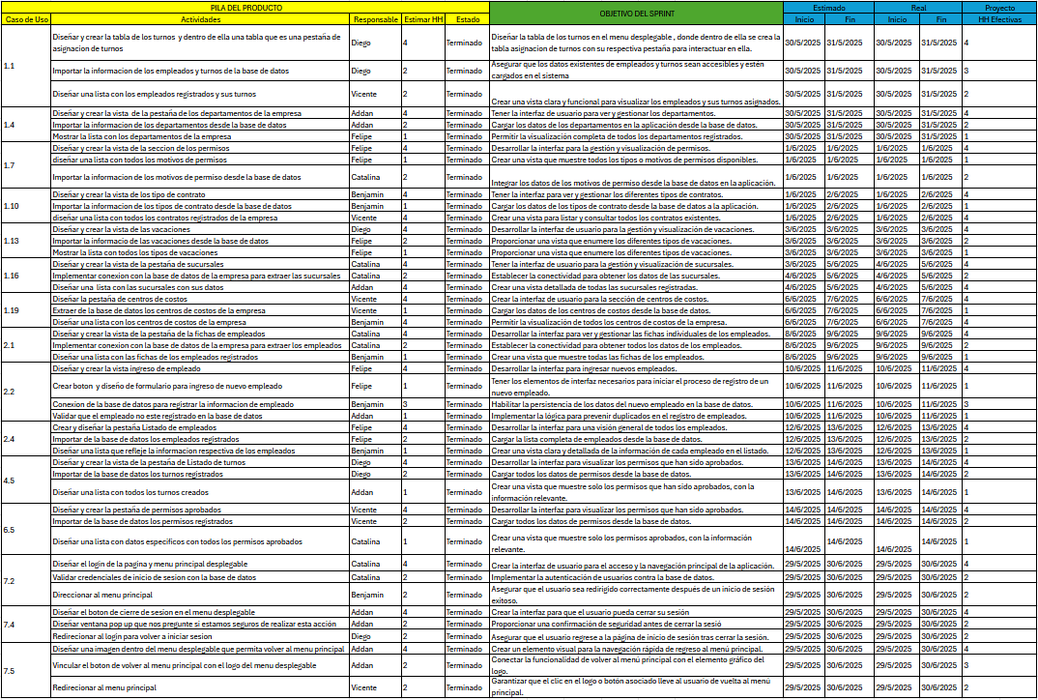
Fuente: Elaborado por el estudiante de acuerdo con el proyecto

Tabla de esfuerzo

En la tabla 8.2 se representan las horas trabajadas (117 horas) por cantidad de Tareas (46 Tareas), como van generando una tabla de esfuerzo que muestra como por cantidad de horas invertidas en un día para ir resolviendo las tareas programadas, dichas tareas se realizaron en un tiempo de máximo dos días.

Tabla 8.2 Tabla de esfuerzo
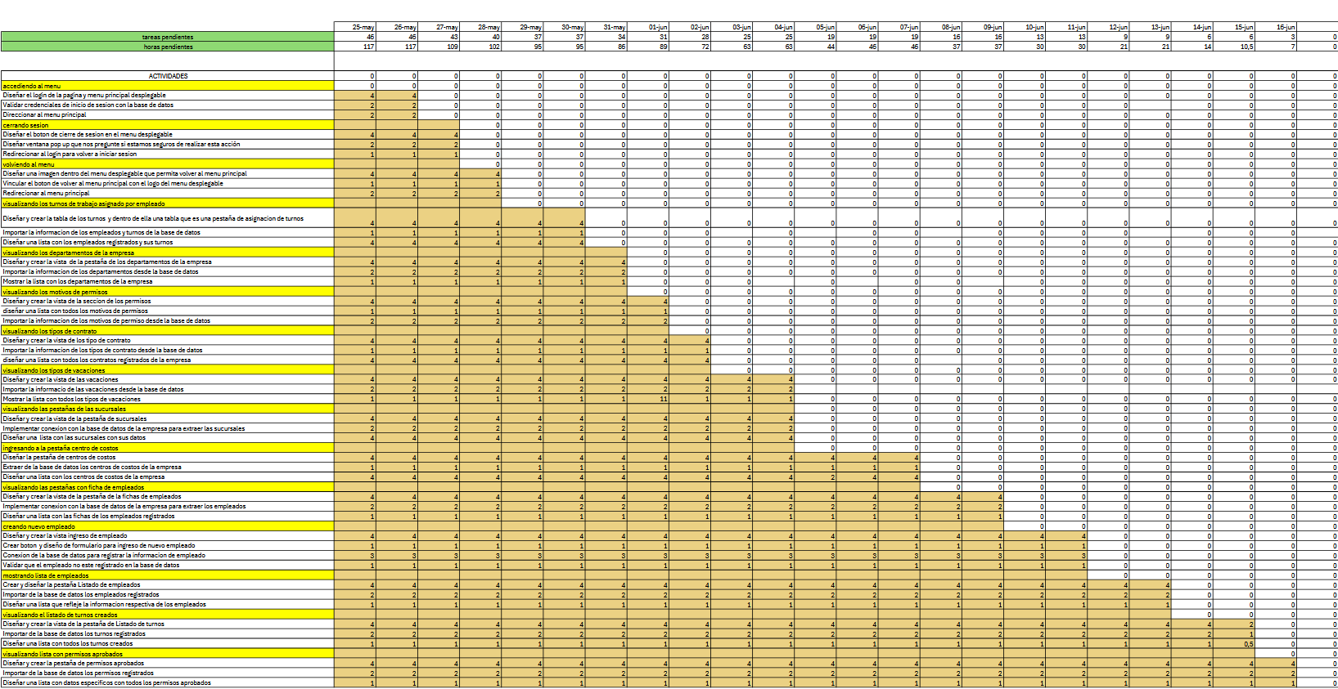

Fuente: Elaborado por el estudiante de acuerdo con el proyecto

Gráficos de seguimiento

Los siguientes gráficos nos ayudan para el seguimiento ágil del proyecto, estos gráficos son fundamentales porque permiten visualizar el avance real del equipo en comparación con lo planificado, facilitando la toma de decisiones y posibles mejoras continuas del proceso de desarrollo, a continuación, los gráficos.

Burn down chart

En la figura 8.1 se observa un gráfico que demuestra más explícitamente como la cantidad de horas (Línea Naranja) van disminuyendo, así mismo como las tareas programadas (Línea Azul) van disminuyendo con relación al tiempo invertido.

Figura 8.1 Gráfica Burn-Down del esfuerzo del equipo
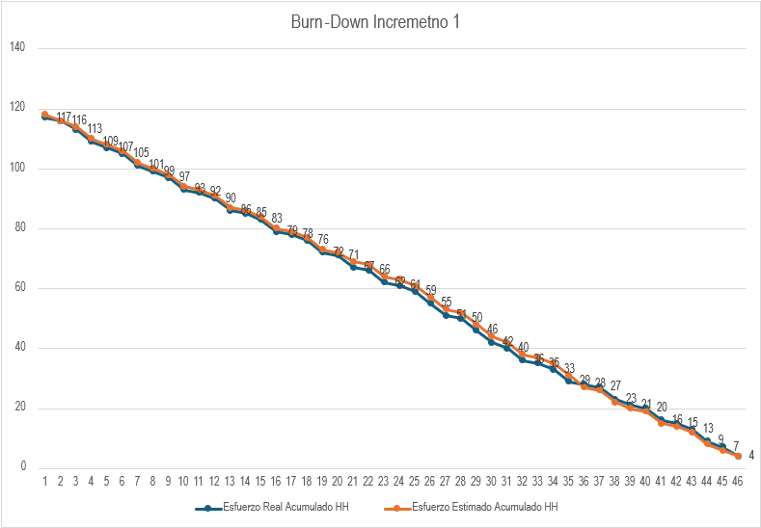

Fuente: Elaborado por el estudiante de acuerdo con el proyecto

Burn Up chart

En la figura 8.2 se observa el gráfico Burn Up que representa el trabajo acumulado completado a lo largo del tiempo, en comparación con el total de trabajo planificado

Figura 8.2 Gráfica Burn-Up del esfuerzo del equipo
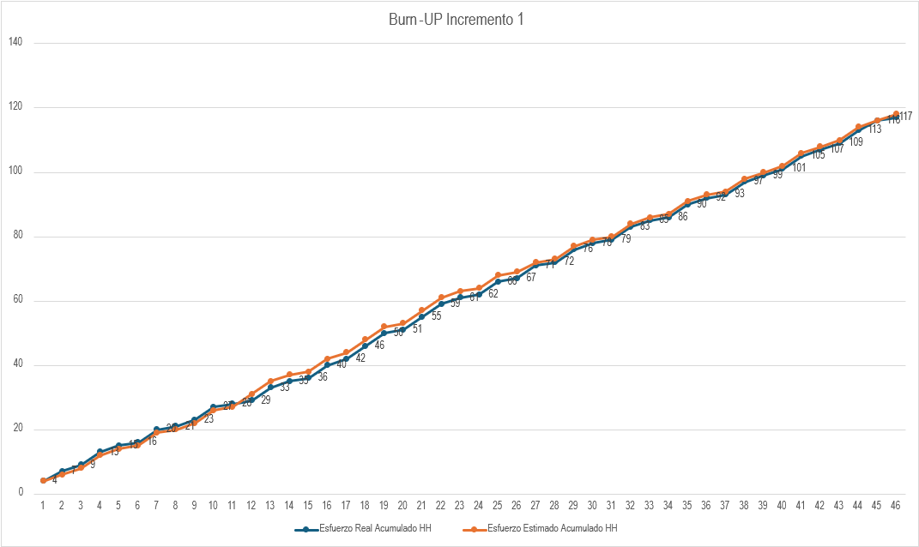

Fuente: Elaborado por el estudiante de acuerdo con el proyecto

Velocidad del equipó

En la figura 8.3 se observa la velocidad del equipo donde se ve la cantidad de trabajo en cada sprint. Es útil para analizar el rendimiento del equipo, estimar la capacidad futura y planificación más precisa para los futuros Sprint.

Figura 8.3 Velocidad del equipo

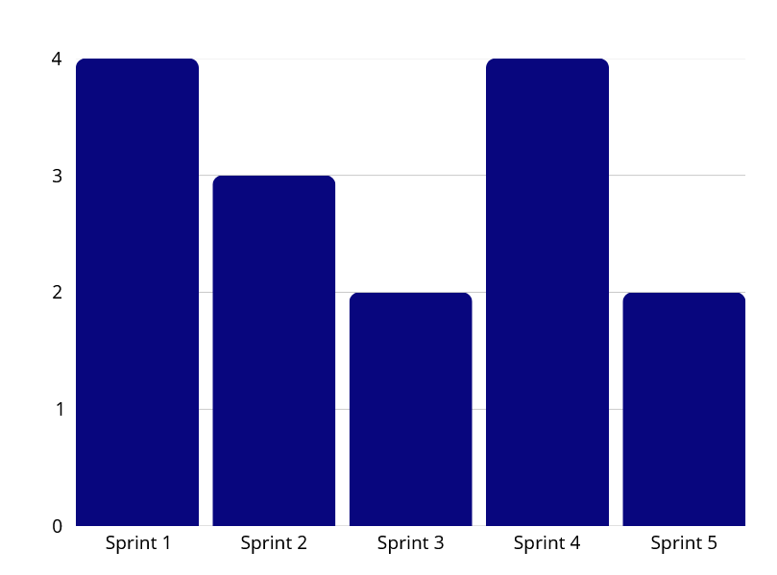

Fuente: elaborado por el estudiante respecto al proyecto

Retrospectiva

La retrospectiva del proyecto se llevó a cabo como una instancia fundamental para la inspección y adaptación continua de los procesos y el desempeño del Equipo Scrum. Esta sesión se enfocó en analizar el trabajo realizado durante los sprints anteriores con el objetivo de identificar tanto los logros alcanzados como las áreas de oportunidad que permitan optimizar la eficiencia y calidad en los futuros ciclos de desarrollo.

El resultado de esta sesión de reflexión es un compromiso colectivo para implementar los cambios que se detallan en el siguiente plan, buscando fortalecer la capacidad del equipo para entregar valor de manera más eficaz y sostenible.

Plan de mejora

En la tabla 8.3 representan los hallazgos y discusiones de la retrospectiva, se ha formulado el siguiente plan de mejora, el cual detalla las acciones específicas que el Equipo Scrum se compromete a implementar en los próximos sprints. Estas acciones están diseñadas para abordar las áreas identificadas y potenciar la productividad y cohesión del equipo
Tabla 8.3 “Plan de mejora”
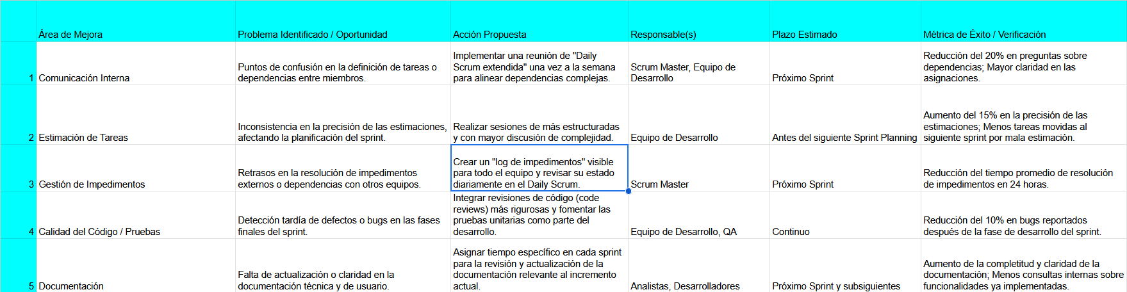

Fuente: elaborado por el estudiante respecto al proyecto

ANEXO

Propuesta de solución detallada

La arquitectura del sistema de autenticación web “TicTac” sigue el modelo clásico cliente-servidor, utilizando HTML para la interfaz, PHP para la lógica del servidor, JavaScript con jQuery para interacciones dinámicas, CSS para el diseño de las páginas y MySQL como base de datos.

Para usar el sistema se necesita XAMPP, activando Apache como servidor local web y MySQL para la base de datos. Funciona con archivos principales: index.php, que es la vista de inicio de sesión; header.php, que es el menú principal con el menú desplegable que combina la vista del inicio de sesión para lograr cargar la lógica del sistema, donde permite realizar los microservicios a través de dicho menú; y connection.php, que gestiona la conexión a la base de datos.

El usuario accede a un formulario de inicio de sesión donde introduce su nombre de usuario, ID y contraseña. Esta interfaz, desarrollada en HTML y optimizada con Bootstrap, envía los datos al mismo archivo mediante el método POST. PHP procesa la solicitud, validando si existe una sesión activa; de no ser así, verifica que se hayan introducido los datos. A continuación, incluye connection.php, que establece la conexión a la base de datos mediante la biblioteca nativa MySQLi de PHP, utilizando la función mysqli_connect().

El sistema establece dos conexiones: una local y otra remota, ambas configuradas con el conjunto de caracteres UTF-8. Tras la conexión, se ejecuta una consulta SQL que busca una coincidencia exacta entre el ID y la contraseña introducidos. Si se encuentra un resultado válido y la cuenta está activa, se crea una sesión con $_SESSION y se redirige al usuario al panel principal. De lo contrario, se muestra un mensaje de error.

La conexión a MySQL se realiza mediante mysqli_connect() y mysqli_query(), utilizando mysqli_real_escape_string() para depurar los datos, aunque sin usar cifrado de contraseña ni consultas preparadas, lo que representa una mejora de seguridad.

El sistema utiliza la librería jQuery para realizar llamadas AJAX, permitiendo enviar y recibir datos del servidor de forma asíncrona sin necesidad de recargar la página. Esta técnica se implementa en diferentes módulos como: Turnos, Permisos, Tipo de contrato y Empleados

Pila Tecnológica

Frontend: Se utiliza HTML para la estructura, CSS para el diseño y JavaScript con jQuery para interacciones dinámicas en el lado del cliente. Bootstrap se emplea para optimizar la interfaz de usuario.

Backend: PHP 7.4 gestiona la lógica del servidor y las interacciones con la base de datos. Base de Datos: MySQL/MariaDB almacena los datos de usuario y la información del sistema.

Entorno de Servidor Local: XAMPP v3.3.0 es el entorno preferido, con Apache como servidor web y MySQL para la gestión de la base de datos.

Pdf diagrama de clases y modelado datos:

Pdf vista de proceso

Pdf vista componentes

Pdf vista despliegue

Diagrama de clases y modelado de datos

Entidades Principales y su Propósito:
marcas (Registros):
Propósito: Almacena registros biométricos individuales, probablemente representando entradas/salidas u otros eventos.
Atributos: id (clave primaria), fecha, hora, tipo (tipo de marca), status, imagen (imagen), hash, usuarios_id_usuarios, biometroco_id_biometrico, latitud, longitud, tipoMarca, correo_enviado. descarga.
Métodos: filtrar_marcasFechas(), filtrar_informe(), guardar_marca(), imprimirMarcaAsistencia(), exportarMarcaAsistencia(). Estos sugieren funcionalidades para filtrar, reportar, guardar, imprimir y exportar datos de asistencia.
dispositivos:
Propósito: Gestiona la información sobre dispositivos biométricos
Atributos: id_biometrico (clave primaria), marca, modelo, ubicación, status, tipo, id_sucursal.
departamentos:
Propósito: Gestionar los departamentos organizacionales.
Atributos: id_departamentos (clave primaria), id_empresa (clave foránea), descripcion, status, fechaCreacion.
Métodos: nuevo_departamento(), cambiar_estadoDepartamentos(), actualizar_departamentos(), guardar_departamentos(). Estos indican operaciones CRUD (Crear, Leer, Actualizar, Eliminar) para los departamentos
empresas:
Propósito: Gestiona los detalles de las diferentes empresas que utilizan el sistema.
Atributos: id_empresas (clave primaria), RazonSocial, nombreFantasia, rut, representanteLegal, actividadEconomica, giro, fechaCreacion, web, email, logo, pais, status, holding_id_holdind, FechaTermino, Clave. Esta es una entidad completa para perfiles de empresas.
turnos:
Propósito: Define y gestiona los turnos de trabajo.
Atributos: id_turnos (clave primaria), nombreTurno, numeroDia, horario, ventanaIngreso, horaEntrada, diaEntrada, tolerancia, entradaColacion, salidaColacion, horaSalida, ventanaSalida, libre, totalHorasDia, extra, status.
Métodos: nuevo_turno(), guardar_turno(), actualizar_turno(), cambiar_estadoTurno(), eliminar_turno(), tablaresumen_turnos().
tipo_contrato:
Propósito: Define diferentes tipos de contratos de empleo.
Atributos: id_tipocontrato (clave primaria), id_empresa (clave foránea), descripcion, status.
Métodos: nuevo_tipoContrato(), guardar_tipoContrato(), actualizar_tipoContrato(), cambiar_estadoTipoContrato().
usuarios:
Propósito: Almacena la información de los usuarios (empleados).
Atributos: id_usuarios (clave primaria), rut, digitoRUT, codigoDedo, nombres, apellido1, apellido2, tipoContrato, direccion, comuna, ciudad, país, telefono, celular, id_ficha(foránea), email, turnoFijo, username, password, perfil, cargo, salt, status, sucurusal_id_sucursal (foránea), turnos_id_turnos (foránea), departamentos_id_departamentos (foránea), cc_id_cc (foránea), fechaCreacion, claveReloj, id_empresas. Esta entidad es bastante central, vinculando a dispositivos biométricos, turnos y otras unidades organizativas.
Métodos: nuevo_usuario(), guardar_usuario(), editar_empleado(), cambiar_estadoUsuario(), cambiar_turnoUsuario(), cambiar_sucursalUsuario(), imprimiendoUsuario().
holding:
Propósito: Gestiona la información de una empresa holding, lo que implica una estructura de múltiples empresas.
Atributos: id_holding (clave primaria), nombre, representante, status, fechaCreacion.
sucursal:
Propósito: Gestiona la información sobre las diferentes sucursales o ubicaciones de la empresa.
Atributos: id_sucursal (clave primaria), tipo, nombre, direccion, comuna, fonos, celular, fax, representante, rutRepresentante, ciudad, pais, statusSucursal, empresas_id_empresas (clave foránea), fechaCreacion.
Métodos: guardar_sucursal(), nueva_sucursal() (nombre de método duplicado), cambiar_estadoSucursal(), actualizar_sucursal().

permisos:
Propósito: Gestiona las solicitudes de permisos o licencias de los empleados.
Atributos: id_permisos (clave primaria), id_usuario (clave foránea), id_motivo (clave foránea), fecha_ini, hora_ini, fecha_fin, hora_fin, total_horas, observaciones, goce, status, adjunto, creado, hora_creado.
Métodos: nuevo_permiso(), guardar_permisos(), actualizar_permisos(), cambiar_estadoPermiso(), filtrar_permisos(), eliminar_permisos(), imprimir_permisos()
motivos_permisos:
Propósito: Define las razones para las licencias o permisos.
Atributos: id_motivo (clave primaria), descripcion, status, fecha_creacion.
Métodos: guardar_motivoPermisos(), actualizar_motivoPermisos(), cambiar_estadoMotivoPermisos()
vacaciones:
Propósito: Gestiona las solicitudes de vacaciones y los saldos de los empleados.
Atributos: id_vacaciones (clave primaria), anio (año), fecha_inicio, fecha_termino, dias, periodo, dia_usado, dia_pendiente, id_usuario (clave foránea), id_autoriza (clave foránea para el usuario que autoriza), aprobación, status.
Métodos: nuevo_vacacaciones(), guardar_vacaciones(), actualizar_vacaciones(), cambiar_estadoVacaciones(), asignar_vacaciones(), imprimir_vacaciones(), eliminar_vacaciones().
centro_costo (Centro de Costo):
Propósito: Gestionar los centros de costo para el seguimiento financiero.
Atributos: id_centro (clave primaria), fecha_creacion, descripcion, status.
Métodos: nuevo_CC(), guardar_CC(), actualizar_CC(), cambiar_estadoCC()
Relación:
Turnos puede tener 1 usuario como el usuario puede tener 1 turno
Motivo de permiso puede tener múltiples permiso y permiso puede tener 1 motivo de permiso, si no existe un permiso no podría haber un motivo de permiso
Usuario puede tener de 0 a muchos permisos y permisos puede tener de 1 usuario, si no existiera un usuario no existe un permiso
Usuario puede tener 1 vacaciones y vacaciones puede tener 1 usuario, si no existe usuario, no existe vacaciones
Marcas puede tener 1 usuario y usuario puede tener de 1 a muchas marcas, si no existen usuario no hay marcas.
Tipo_contrato puede tener de 1 a mucho usuarios y usuarios pueden tener 1 tipo_contrato, el tipo de contrato puede existir sin que exista usuario.
Dispositivos puede tener muchas marcas y marcas puede tener 1 dispositivo, si no existen dispositivos, puede haber marcas.
Sucursal puede tener 1 dispositivo y un dispositivo puede tener 1 sucursal, sin una sucursal no puede existir un dispositivo.
Empresas puede tener de 1 a mucho tipo_contrato,pero a su vez tipo_contrato puede tener 1 empresa.
Departamentos puede tener de 1 a muchos usuarios y usuarios puede tener 1 departamentos, si no existe usuario igual puede existir departamentos.
Departamentos puede tener 1 empresa y empresa puede tener de 1 a muchos departamentos.
Holding puede tener de 1 a muchas empresas y empresas puede tener 1 holding, si no existe empresa igual puede existir holding.
Centro_costo puede tener de 1 a muchos usuarios, pero usuarios puede tener 1 centro de costo, si no existe usuarios, igualmente puede haber un centro de costo.
Empresas puede te4ner de 1 a muchos centros de costos y centro de costos puede tener 1 empresa, si no hay una empresa puede haber un centro de costo de todas formas.

Árbol de navegación y vista del menú desplegable

El diagrama presentado ilustra la estructura de navegación del sistema, el cual está orientada a la gestión de turnos y administración de personal. La representación gráfica muestra una vista jerárquica de los módulos principales que conforman la interfaz del usuario, donde cada bloque azul corresponde a una interfaz del sistema, acompañada de su respectiva funcionalidad las cuales se ven representadas en bloques rosados. Desde esta interfaz principal se accede a distintos módulos, entre ellos la sección de turnos, que permite gestionar la asignación, modificación y visualización de los turnos de trabajo del personal, el módulo de ingreso de empleado, orientado al registro de nuesvos trabajadores y la edición de sus datos personales y laborales, y el apartado de tablas maestras, que centraliza la configuración básica del sistema, como los tipos de turnos, departamentos y demás parámetros estructurales y finalmente una opción de salida que permite cerrar sesión de manera manual. Esta estructura de navegación refleja una organización lógica y coherente, lo que facilita el uso del sistema por parte del usuario final, además de servir como una herramienta útil para comprender la arquitectura funcional de la aplicación

Pdf Tabla de esfuerzo

Diagrama de despliegue
El diagrama de despliegue detalla la arquitectura de despliegue de un sistema integral, estructurado en una configuración cliente-servidor para optimizar la gestión y procesamiento de información. Este sistema se compone de dos nodos principales: un PC Usuario y un Servidor, los cuales interactúan de forma segura y eficiente.
El PC Usuario representa el punto de acceso para los usuarios finales, requiriendo al menos un disco duro de 120GB, 2GB de RAM, un procesador Intel Core 3220 y conectividad de red. Sus capacidades ejecutables se centran en la interacción con el sistema, permitiendo la navegación y la ejecución de operaciones de gestión de datos, tales como la adición, modificación, visualización, filtrado, guardado e impresión de información relacionada con empleados, contratos, sucursales, centros de costos, vacaciones, permisos y turnos, además de la generación de gráficos.
Por otro lado, el Servidor el cual alberga la Base de datos y el Servidor web, constituye el núcleo del sistema, albergando la lógica de negocio y la persistencia de datos. Sus requerimientos de hardware son superiores, con un disco SSD de 1TB, 20 GB de RAM, un procesador Intel Xeon E5-2603 V3 y el sistema operativo Windows Server 2012. Este servidor aloja componentes clave como Apache (servidor web), PHP (lenguaje de scripting), MySQL/mariaDB (base de datos), y frameworks front-end como Bootstrap, CSS y JavaScript. Las funcionalidades ejecutables del servidor replican y amplían las del PC Usuario, garantizando el procesamiento y almacenamiento centralizado de toda la información, incluyendo un controlador específico para MySQL y la capacidad de almacenar datos.
La comunicación entre ambos nodos se realiza de manera robusta y segura mediante el protocolo JSON sobre HTTPS, asegurando la integridad y confidencialidad de los datos transmitidos. Esta arquitectura permite una clara separación de responsabilidades, donde el PC Usuario se enfoca en la interfaz y la experiencia del usuario, mientras que el Servidor Web gestiona el procesamiento intensivo de datos y su almacenamiento centralizado, conformando un sistema escalable y con un alto nivel de seguridad.

REFERENCIAS

EugCom. (07 de 05 de 2025). EugCom. Obtenido de EugCom: https://www.eugcom.cl/
Sanchez, C. (24 de 01 de 2020). Normas APA. Obtenido de Normas APA: https://normas-apa.org/citas/
software, I. d. (03 de 05 de 2025). Canvas Unab. Obtenido de Canvas Unab: https://canvas.unab.cl/courses/143007/files/folder/_Material/RUBRICA?preview=14113604

